**CRUD PARA SUBIR IMÁGENES A PRUEBA DE ERRORES CON SPRING BOOT Y JAVASCRIPT**

**CREAR UN NUEVO PROYECTO EN NETBEANS**

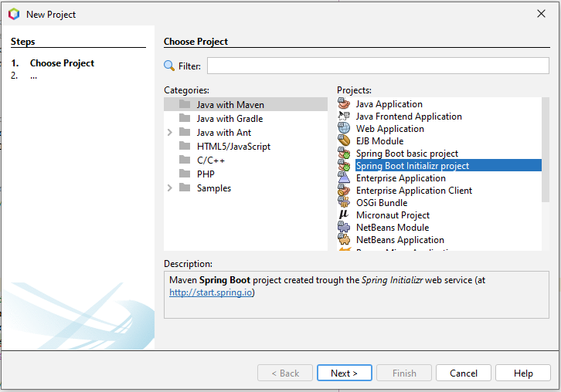

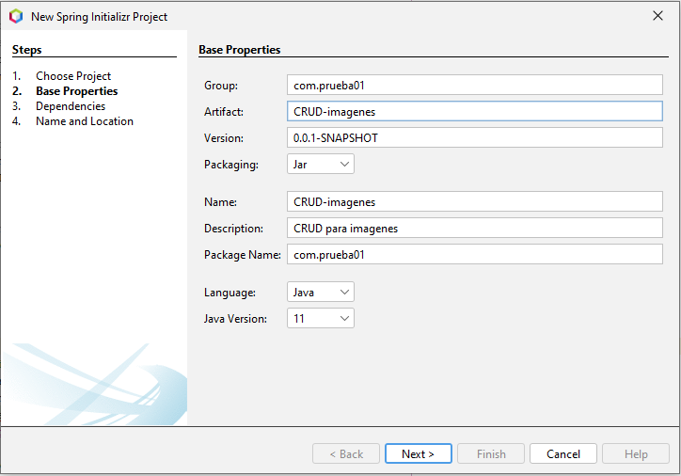

**AÑADIR DEPENDENCIAS**

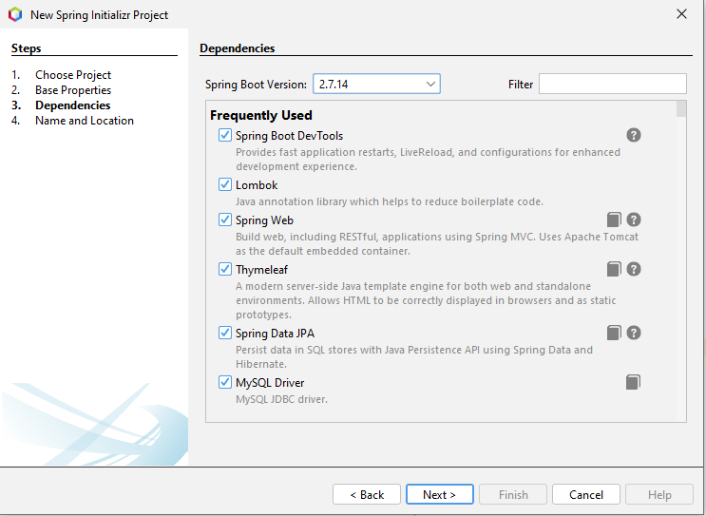

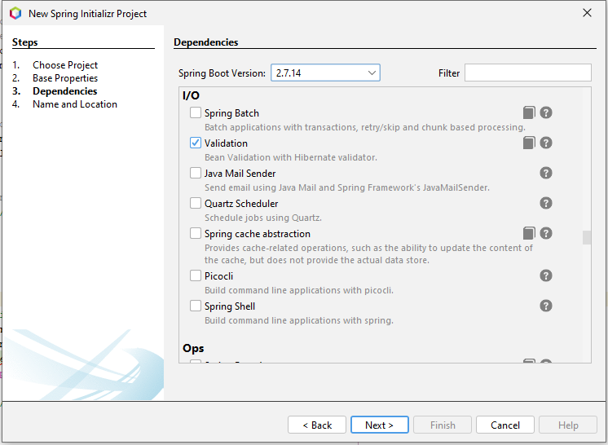

**LUGAR DONDE SE VA A ALMACENAR EL PROYECTO**

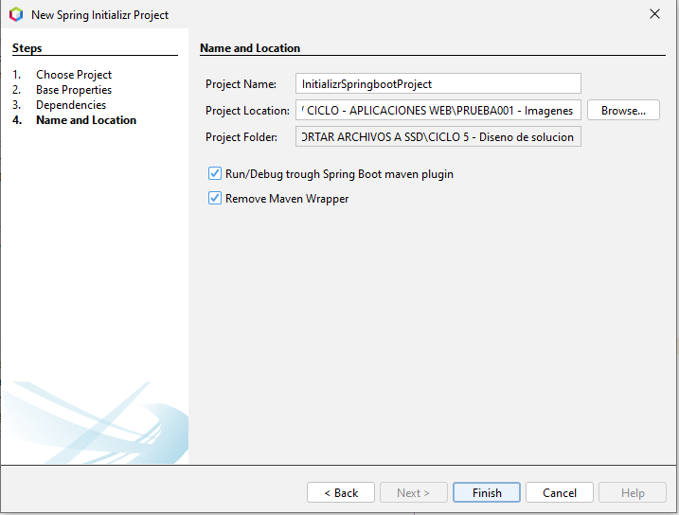

**CREAR LA BASE DE DATOS EN MYSQL WORKBENCH**

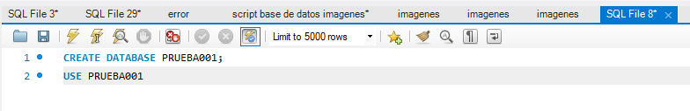

**AÑADIR EL SIGUIENTE CODIGO EN APPLICATION.PROPERTIES**

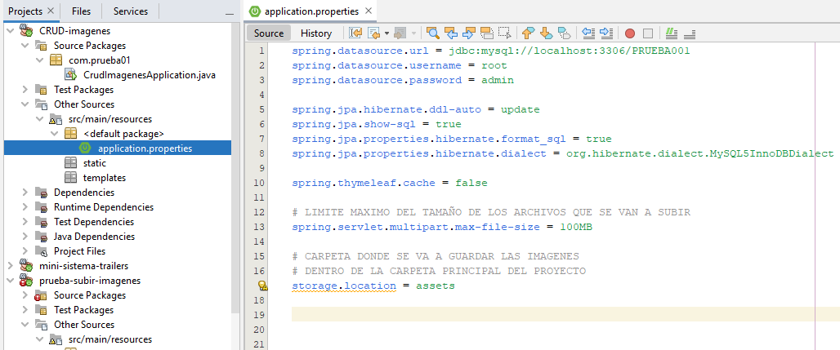

**CAPA DE ENTIDAD**

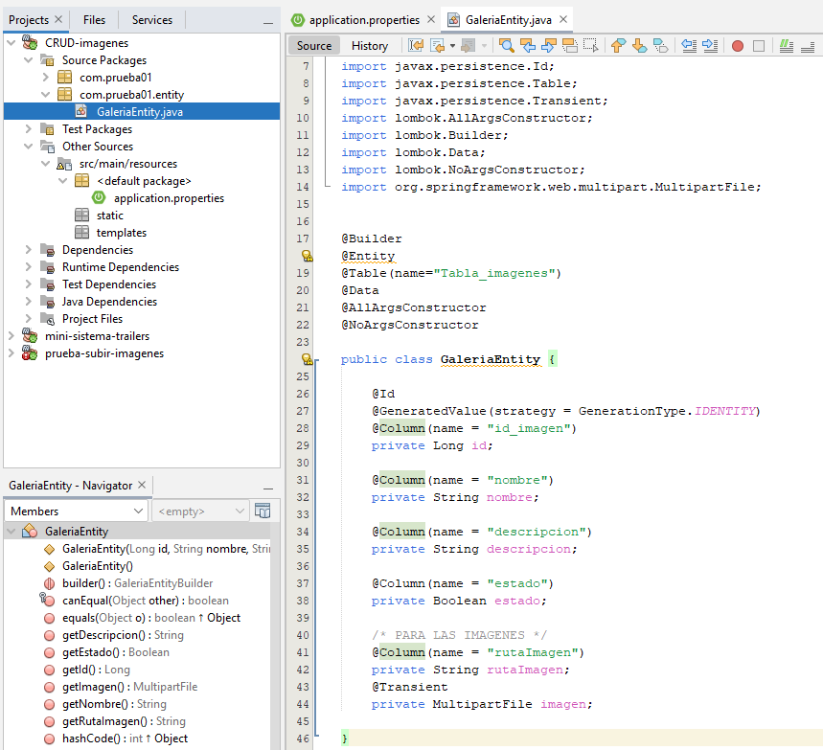

**CAPA DTO**

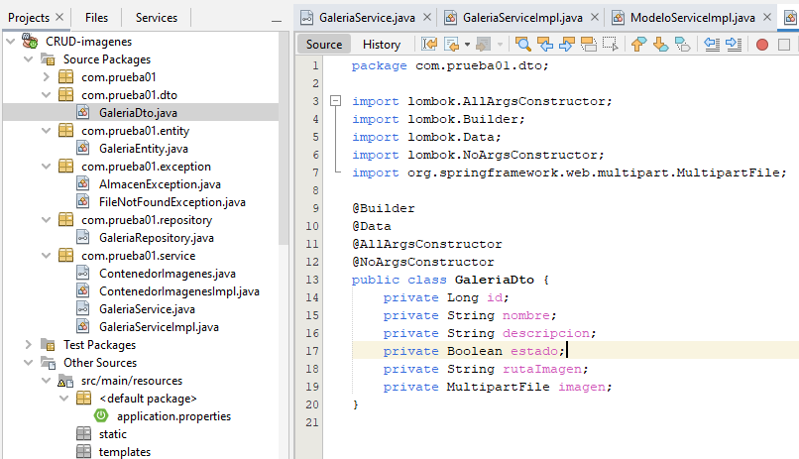

**CAPA REPOSITORIO**

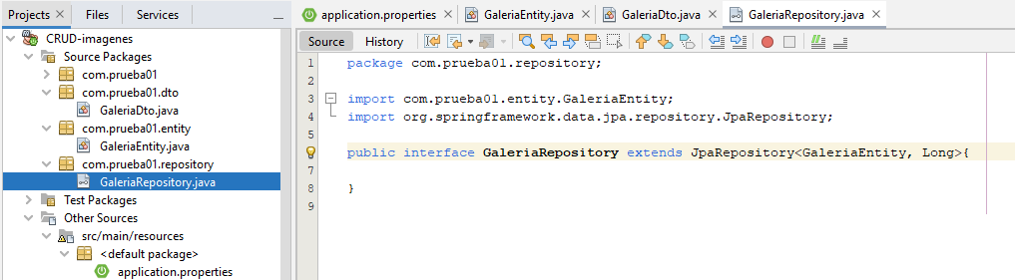

**CAPA DE EXCEPCIONES**

**ARCHIVOS PARA MOSTRAR MENSAJES DE ERRORES**

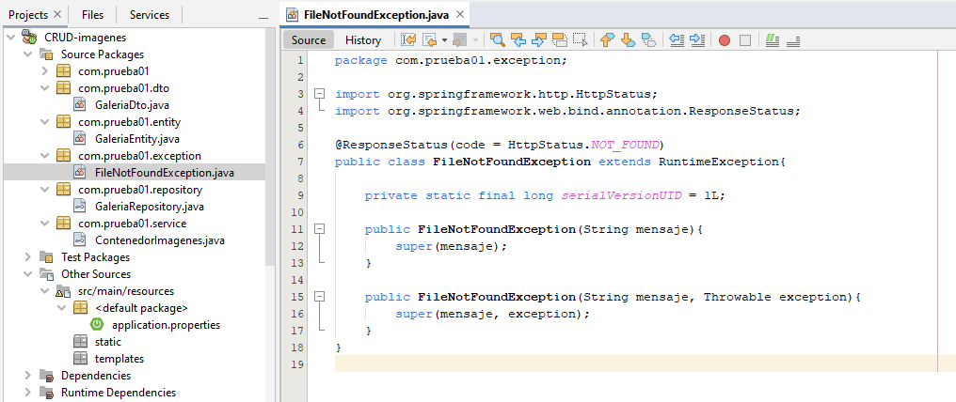

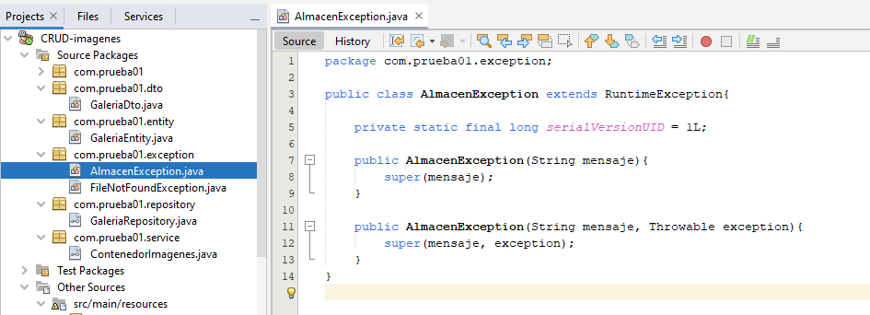

**CAPA DE SERVICIO**

**SERVICIO PARA EL CONTENEDOR DE IMÁGENES (LA CARPETA DONDE SE VA A GUARDAR LAS IMAGENES)**

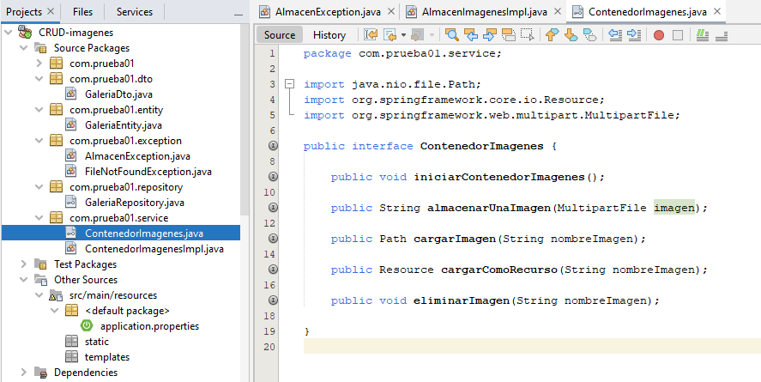

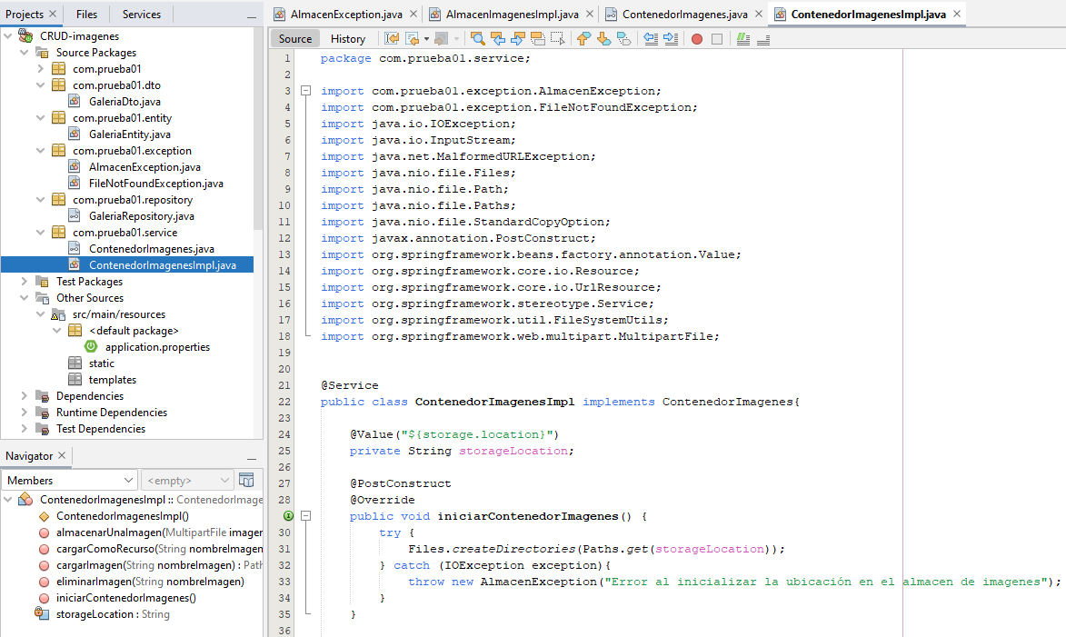

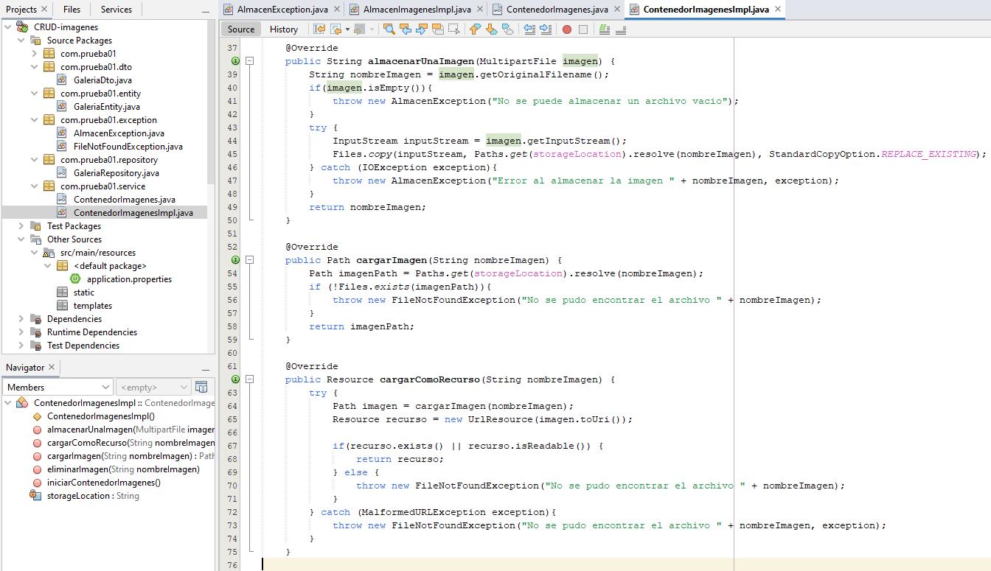

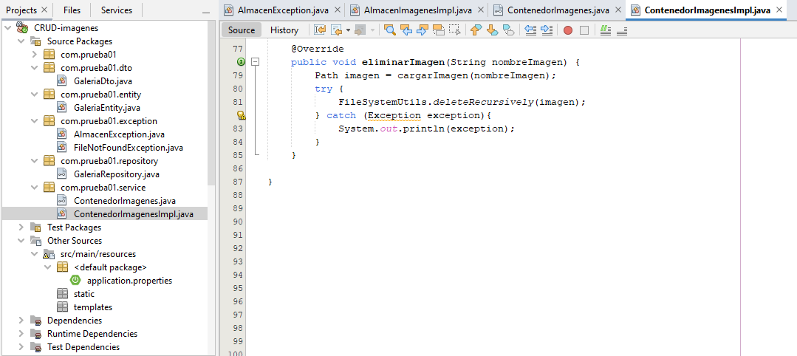

**SERVICIO PARA LA GALERIA DE IMÁGENES**

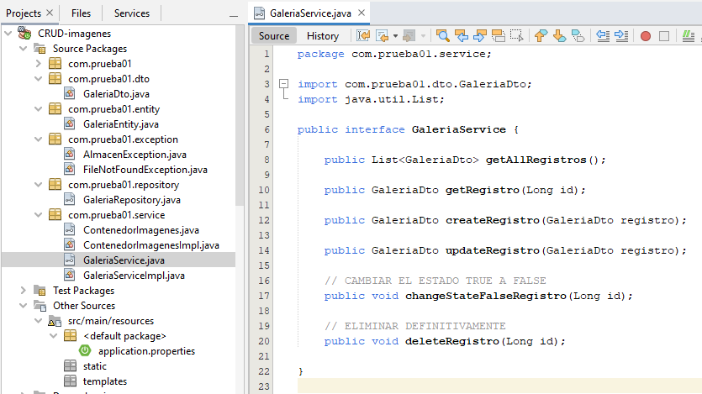

**IMPLEMENTAR EL METODO PARA LISTAR TODOS LOS REGISTROS**

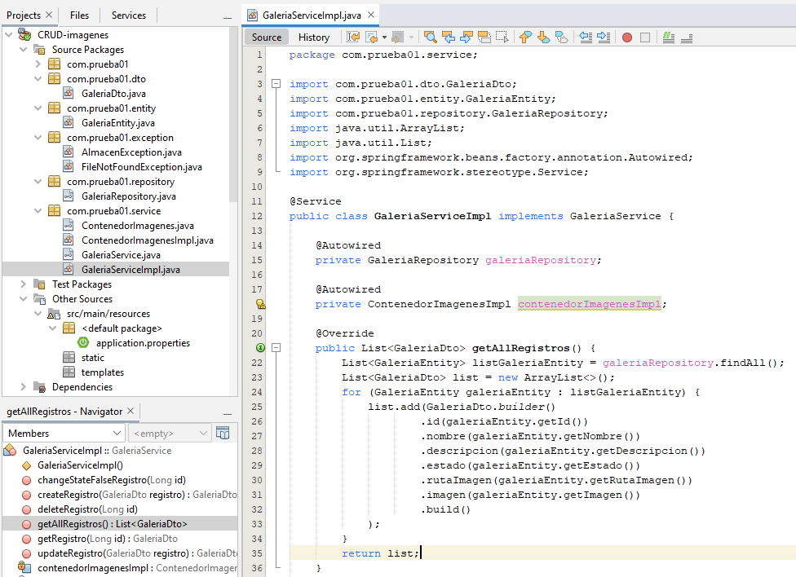

**CAPA DE CONTROLADOR**

**PARA LAS IMÁGENES QUE SE VAN A MOSTRAR**

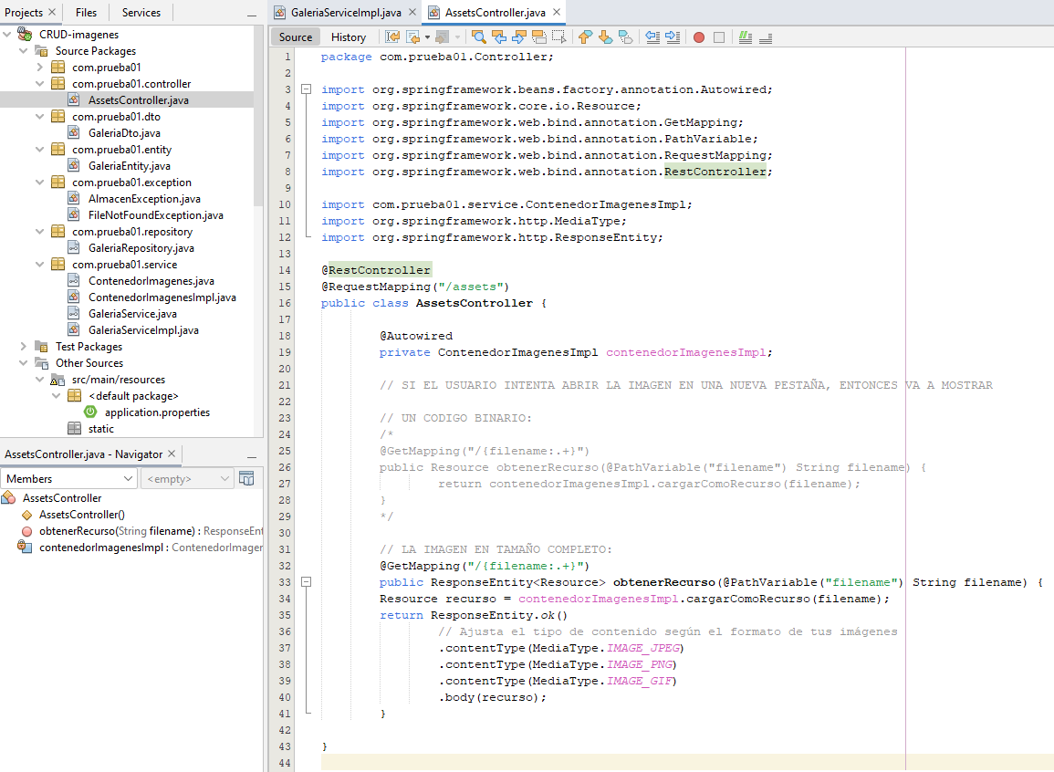

**PARA MOSTRAR LAS IMÁGENES EN UNA PAGINA WEB**

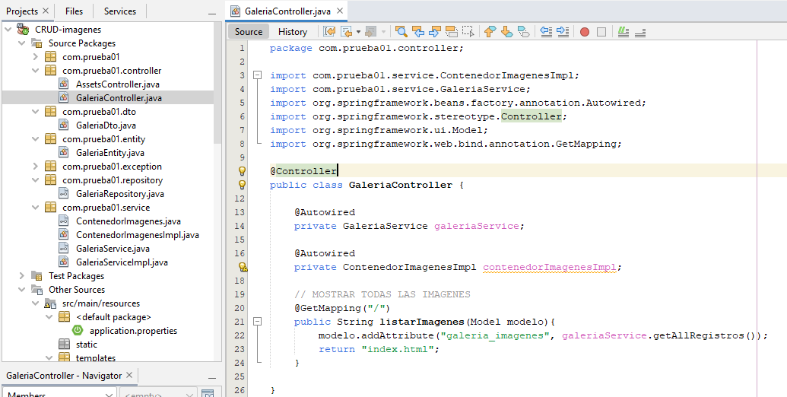

**PAGINA WEB INDEX.HTML**

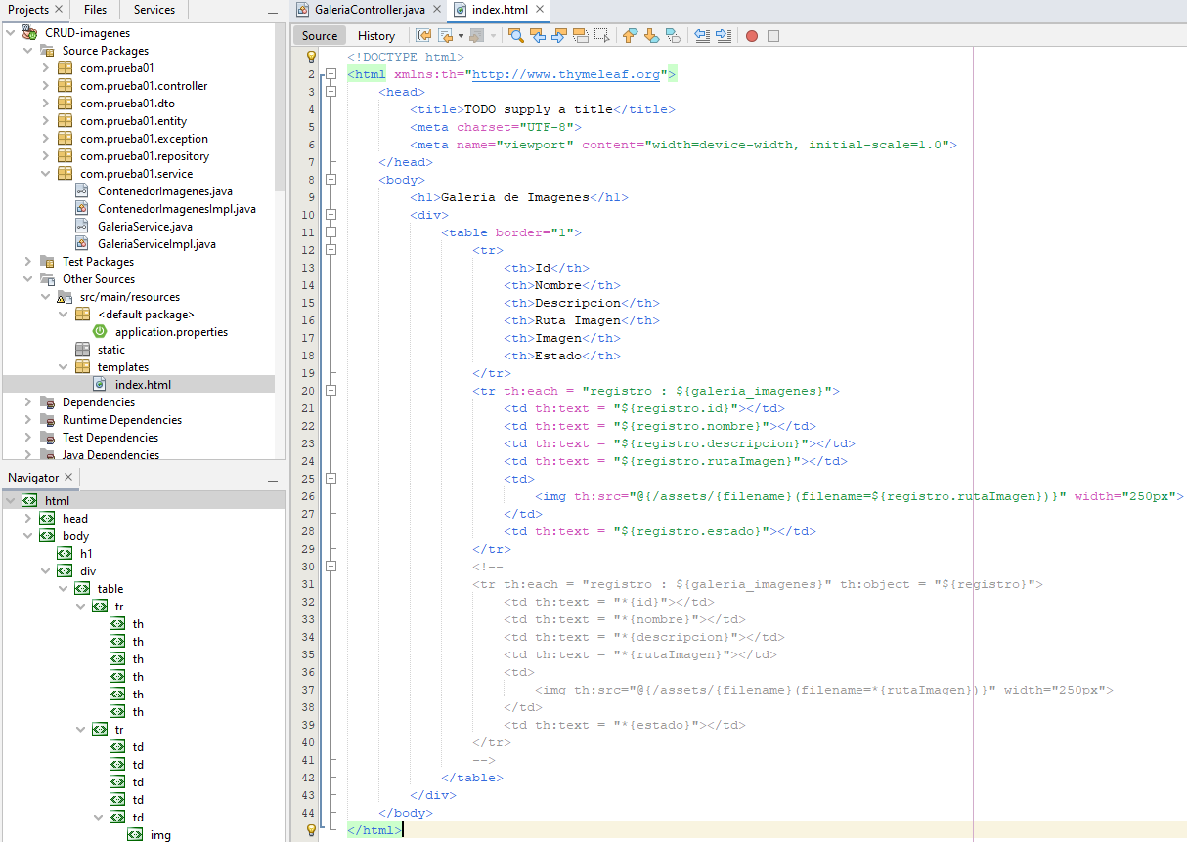

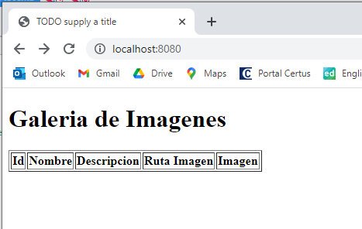

**AGREGAR ALGUNOS DATOS DESDE MYSQL WORKBENCH DE LA SIGUIENTE MANERA**

**REVISAR SI SE HA CREADO LA TABLA**

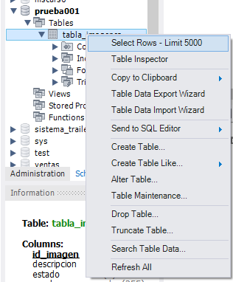

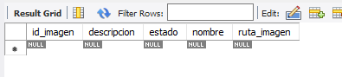

**IR A LA CARPETA ASSETS DEL PROYECTO, SE CREA UNA VEZ QUE SE HAYA EJECUTADO EL PROYECTO**

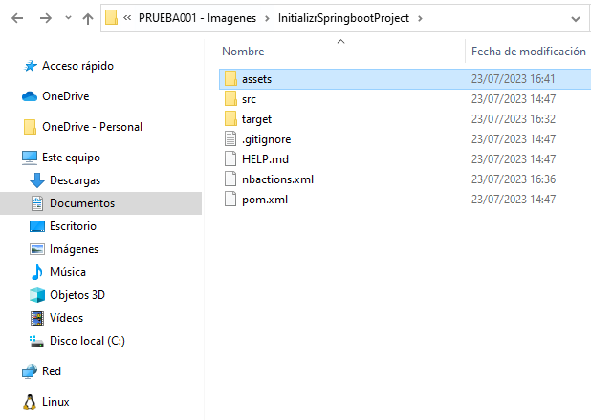

**IMPORTAR IMÁGENES DENTRO DE LA CARPETA DE MANERA MANUAL (COPIAR Y PEGAR ALGUNAS IMÁGENES DESCARGADAS EN FORMATO JPG, PNG Y/O GIF)**

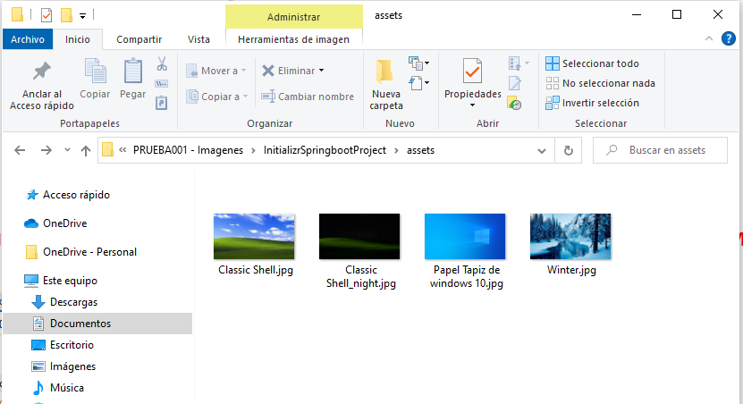

**EN MYSQL WORKBENCH, INSERTAR LOS DATOS DE TAL MANERA QUE EN EL CAMPO “ruta_imagen”, SU VALOR DEBE COINCIDIR CON EL NOMBRE Y FORMATO DE LA IMAGEN QUE SE ENCUENTRA DENTRO DE LA CARPETA ASSETS.**

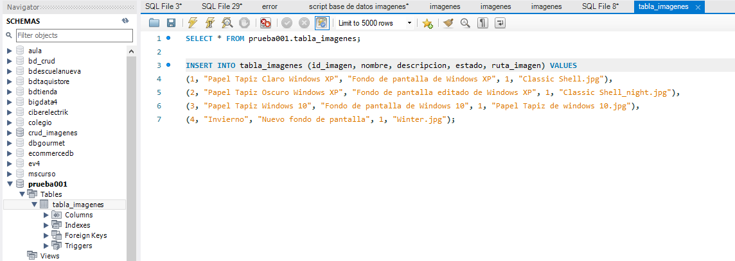

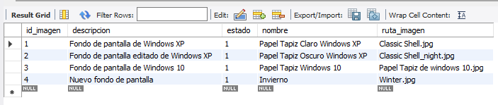

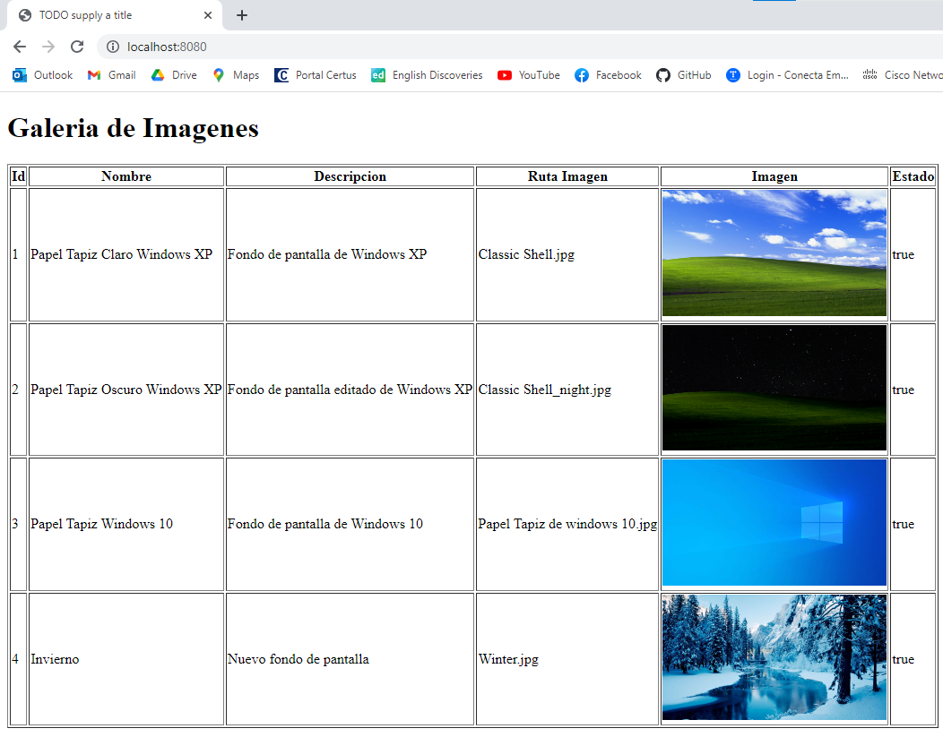

**IMPLEMENTAR EL METODO PARA LISTAR SOLAMENTE UN REGISTRO POR SU ID**

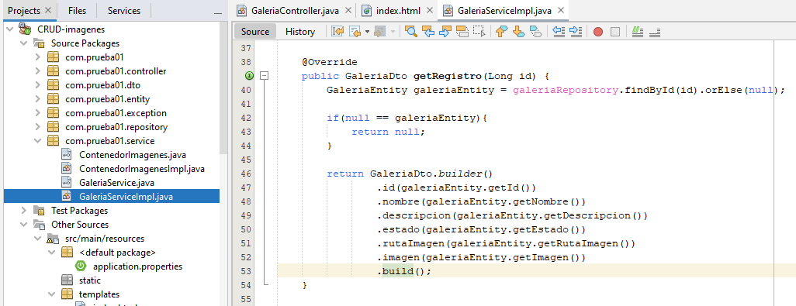

**RUTA PARA MOSTRAR LAS CARACTERISTICAS DE UN REGISTRO**

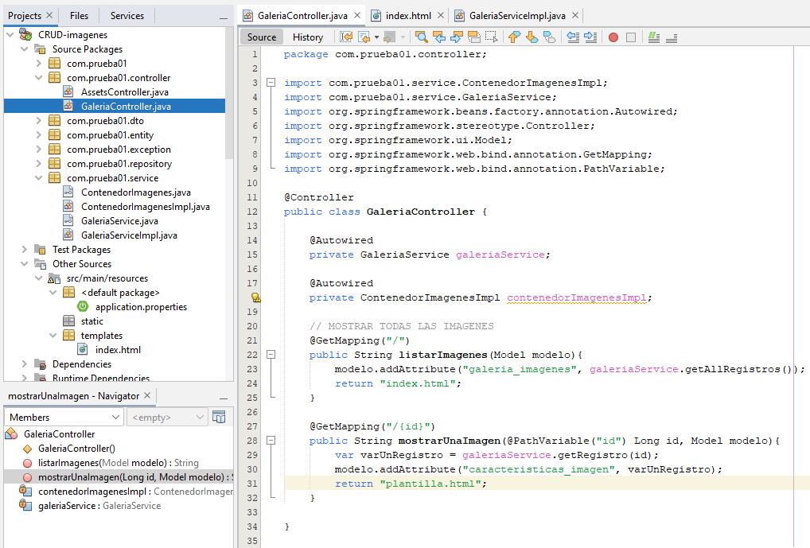

**PLANTILLA.HTML**

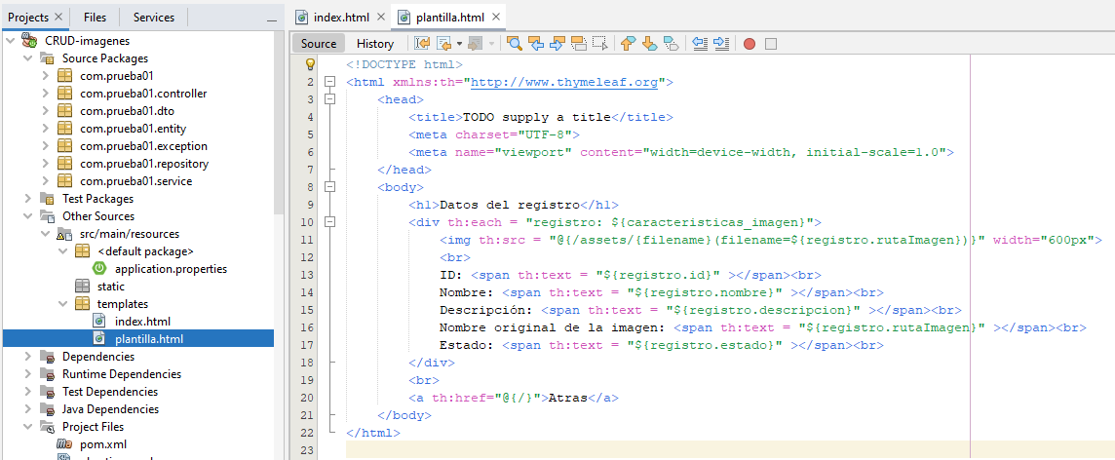

**INDEX.HTML**

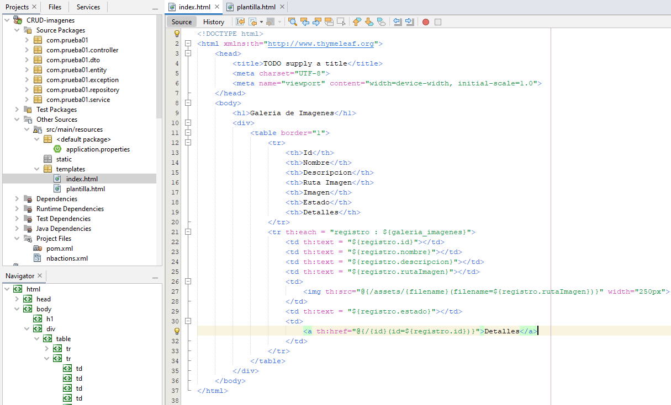

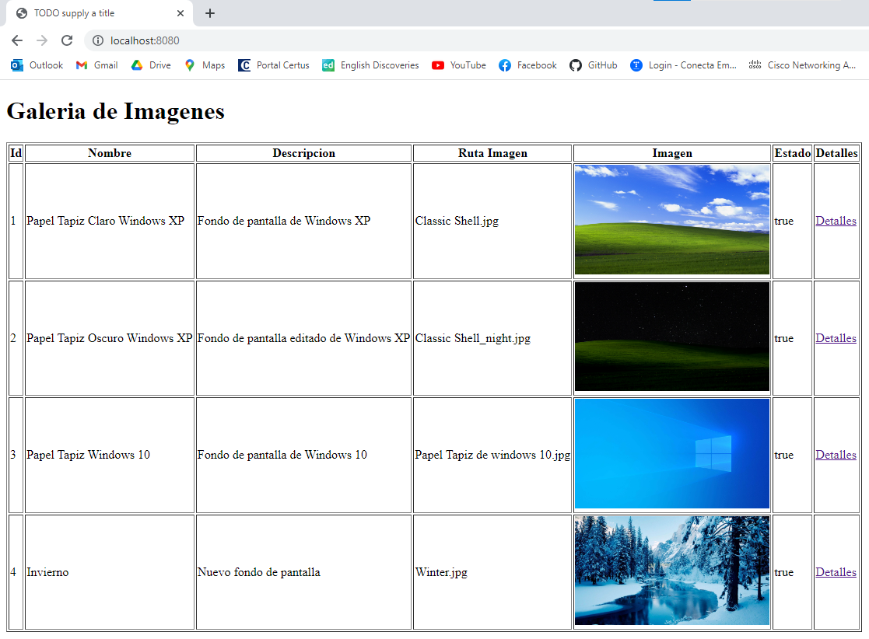

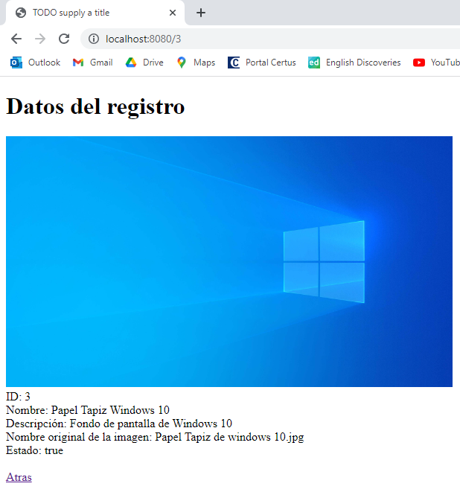

**IMPLEMENTAR EL METODO PARA INSERTAR O CREAR UN NUEVO REGISTRO A PRUEBA DE ERRORES A NIVEL DE USUARIO**

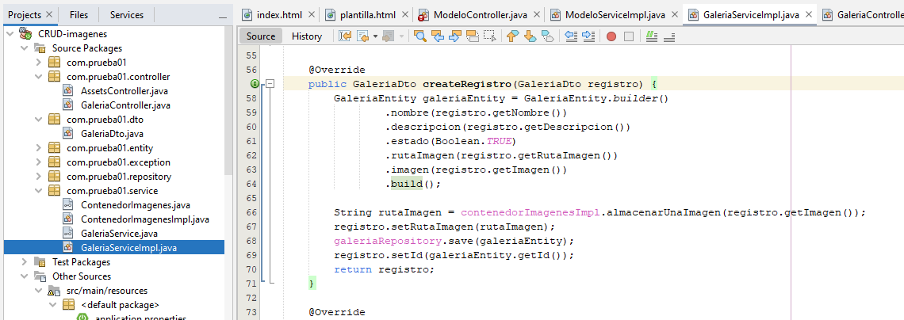

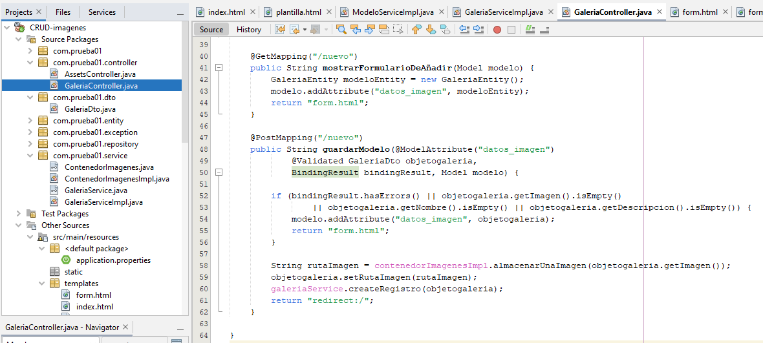

**AÑADIR UNOS MENSAJES DE ERRORES EN LA CAPA DTO**

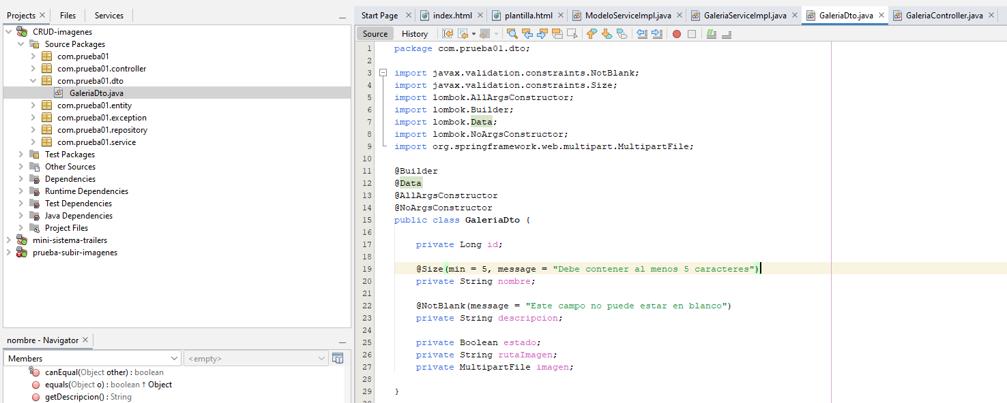

**FORM.HTML**

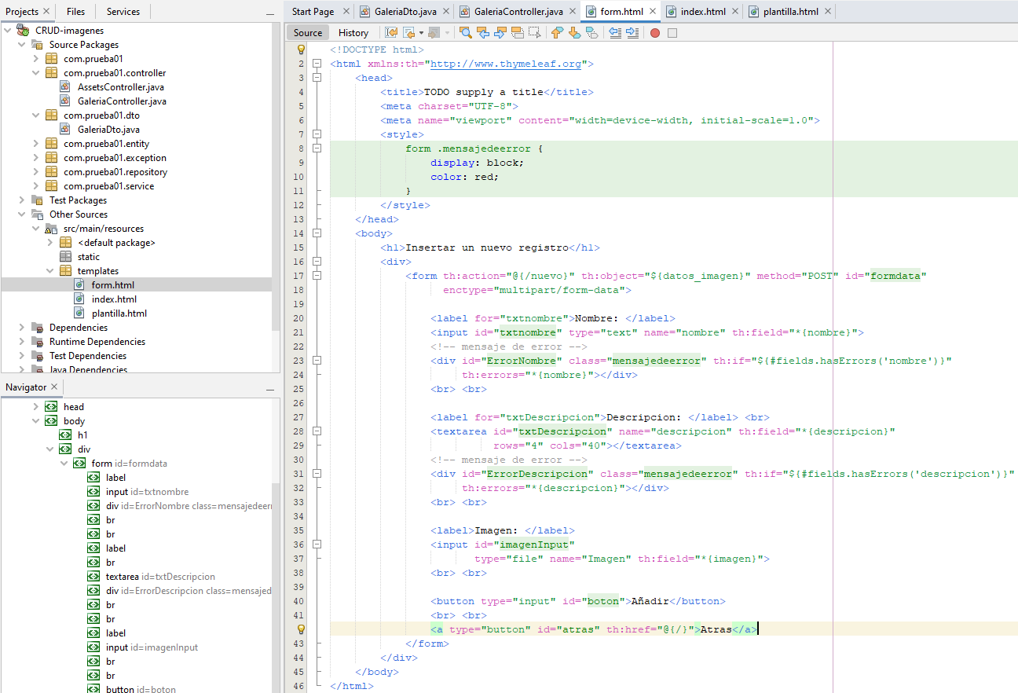

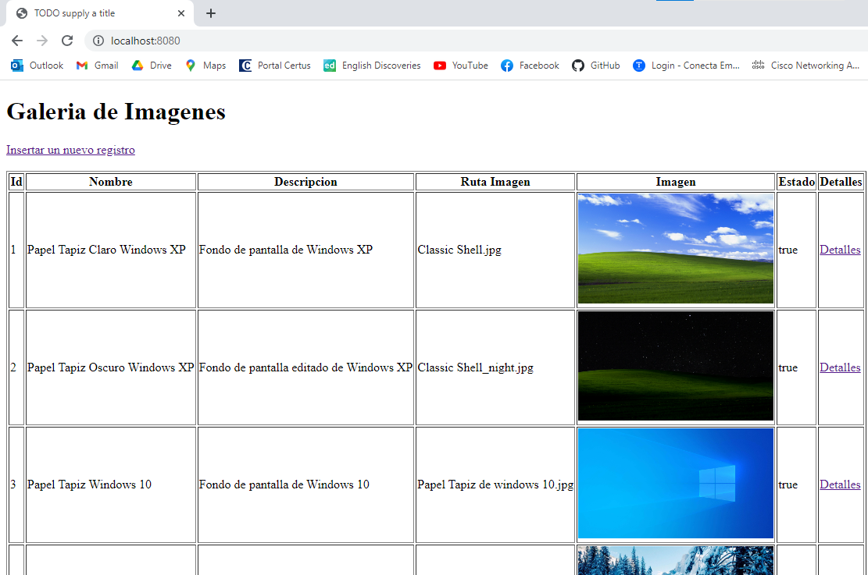

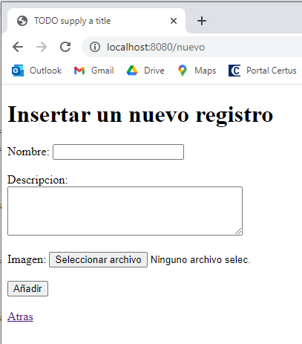

**SI EL USUARIO INTENTA ENVIAR EL FORMULARIO CON CAMPOS VACIOS:**

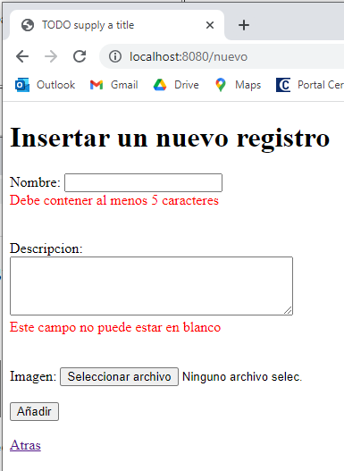

**SI EL USUARIO NO SUBE UNA IMAGEN, ENTONCES NO SE VA A ENVIAR EL FORMULARIO**

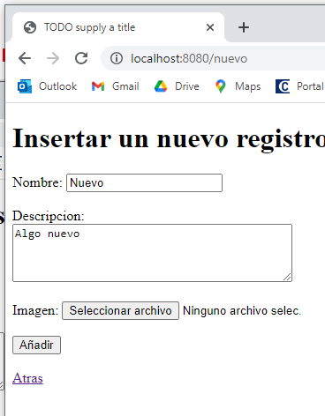

**PERO SI LOS 3 CAMPOS ESTAN COMPLETOS, ENTONCES SI SE VA A ENVIAR EL FORMULARIO**

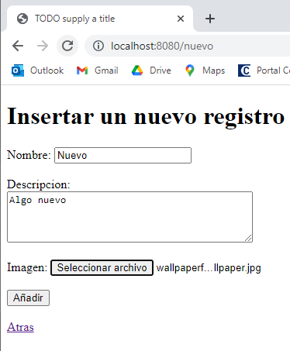

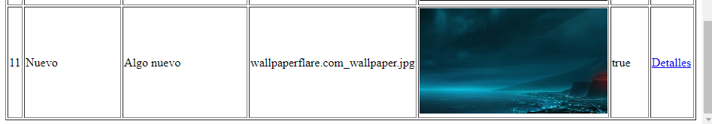

**IMPLEMENTAR JAVASCRIPT AL FORMULARIO PARA QUE ME MUESTRE LA IMAGEN QUE ESTOY A PUNTO DE SUBIR**

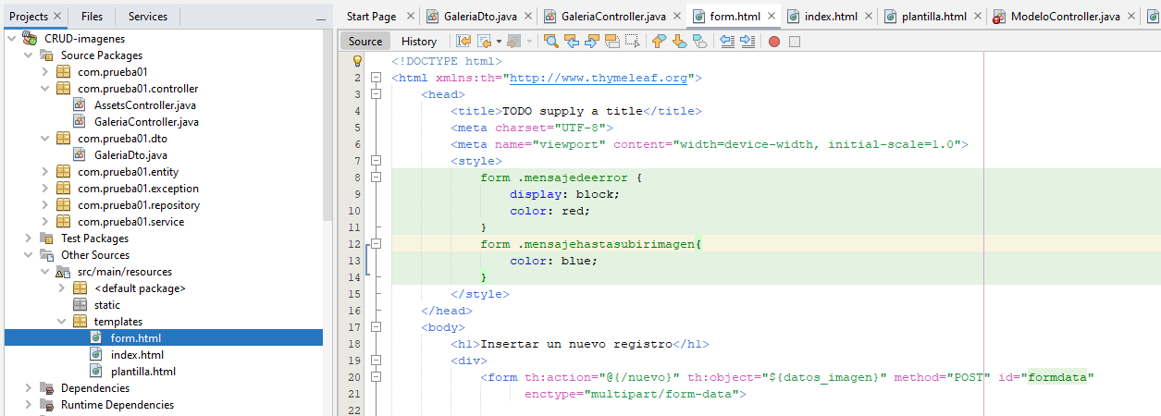

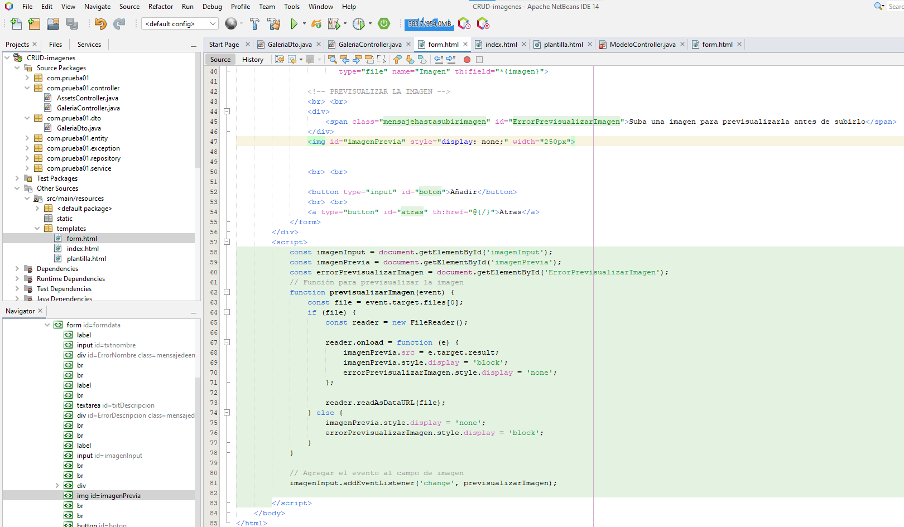

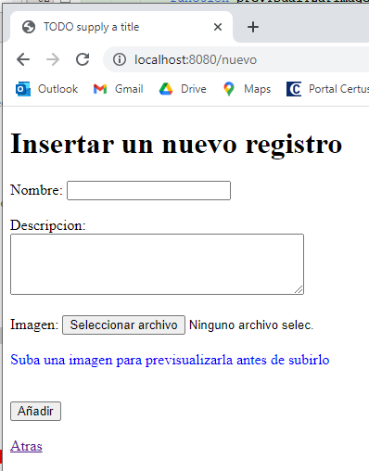

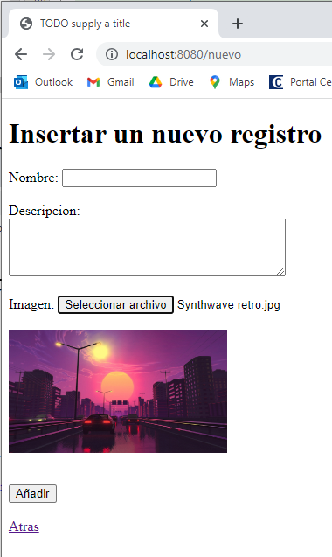

**SEGÚN LA I.A., LAMENTABLEMENTE NO HAY SOLUCION CON JAVASCRIPT Y/O SPRING BOOT PARA QUE LA IMAGEN SE QUEDE AHÍ SI EL USUARIO HA COMETIDO UN ERROR EN LOS DEMAS CAMPOS DEL FORMULARIO, POR LO CUAL EL USUARIO VA A TENER QUE VOLVER A SUBIR LA IMAGEN**

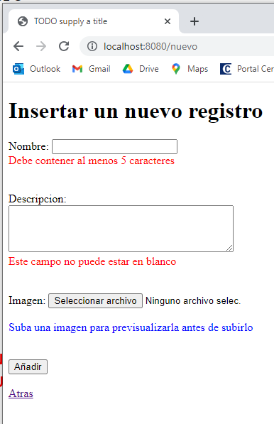

**CON JAVASCRIPT TAMBIEN PODEMOS AÑADIRLE INTERACTIVIDAD A LOS MENSAJES DE ERRORES, DE TAL MANERA QUE SE OCULTEN CUANDO EL USUARIO HAYA RELLENADO EL CAMPO SEGÚN EL NUMERO DE CARACTERES INTRODUCIDOS**

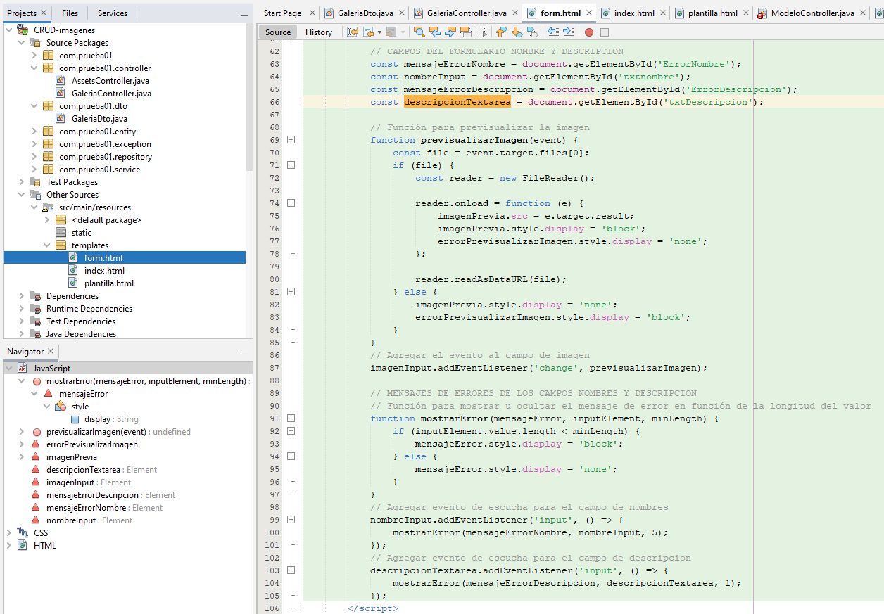

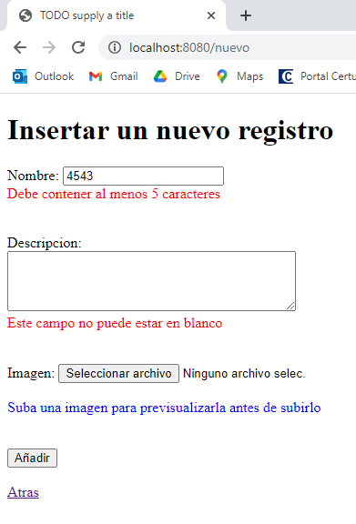

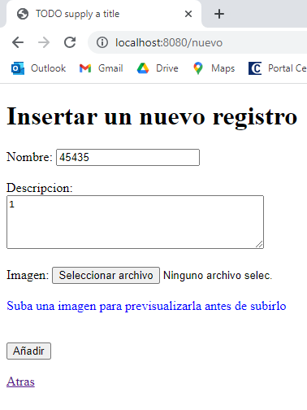

**IMPLEMENTAR EL METODO DE EDITAR**

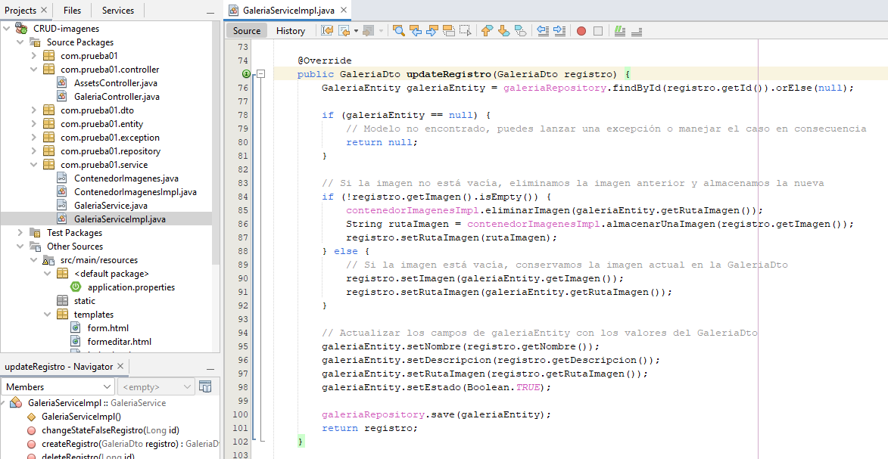

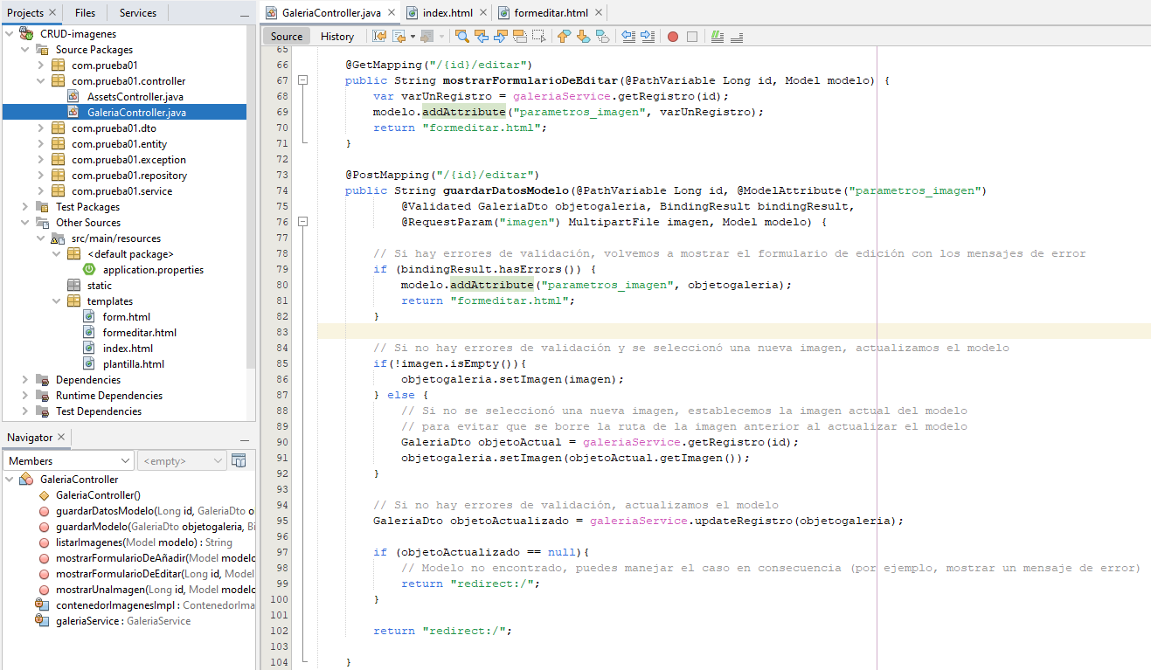

**INDEX.HTML**

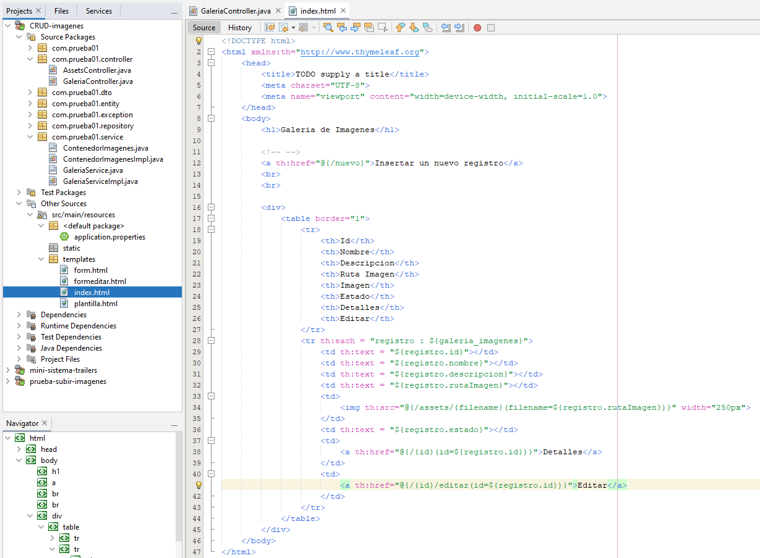

**FORMEDITAR.HTML (INTEGRADO CON JAVASCRIPT PARA MOSTRAR LOS ERRORES)**

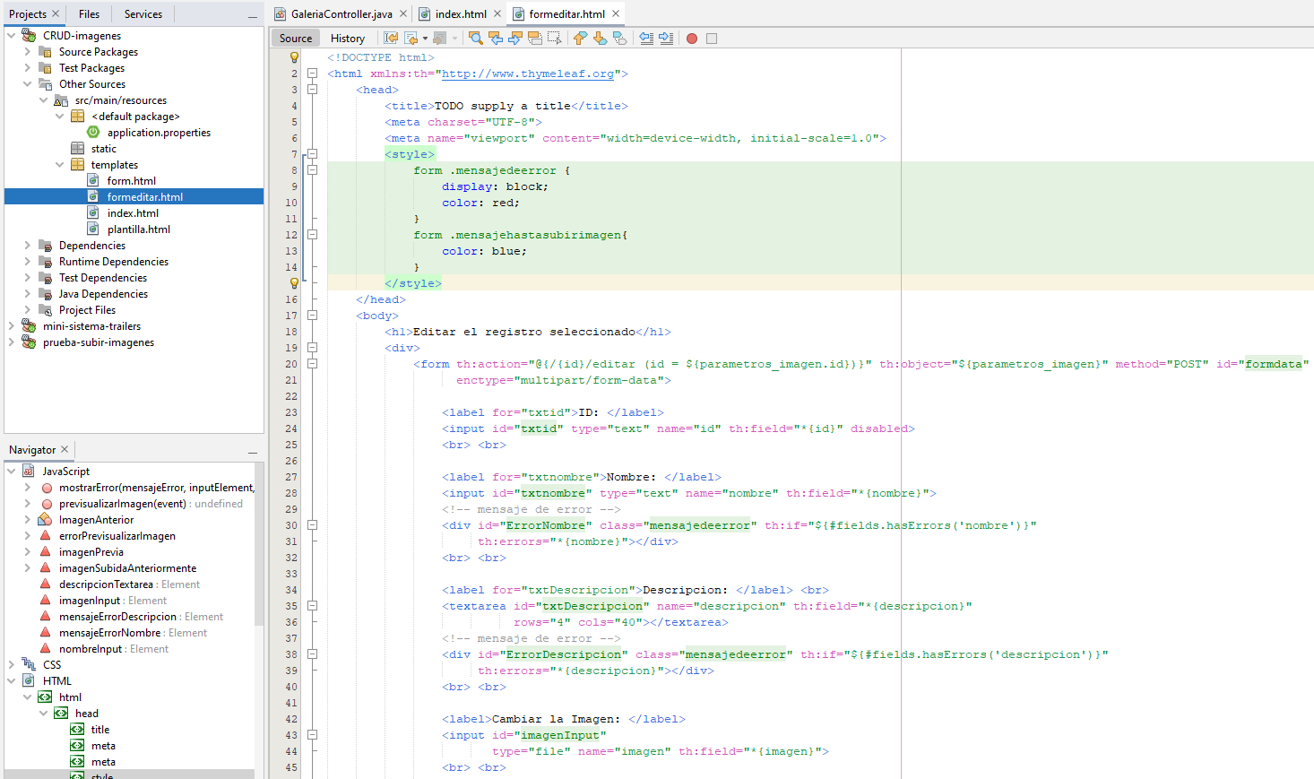

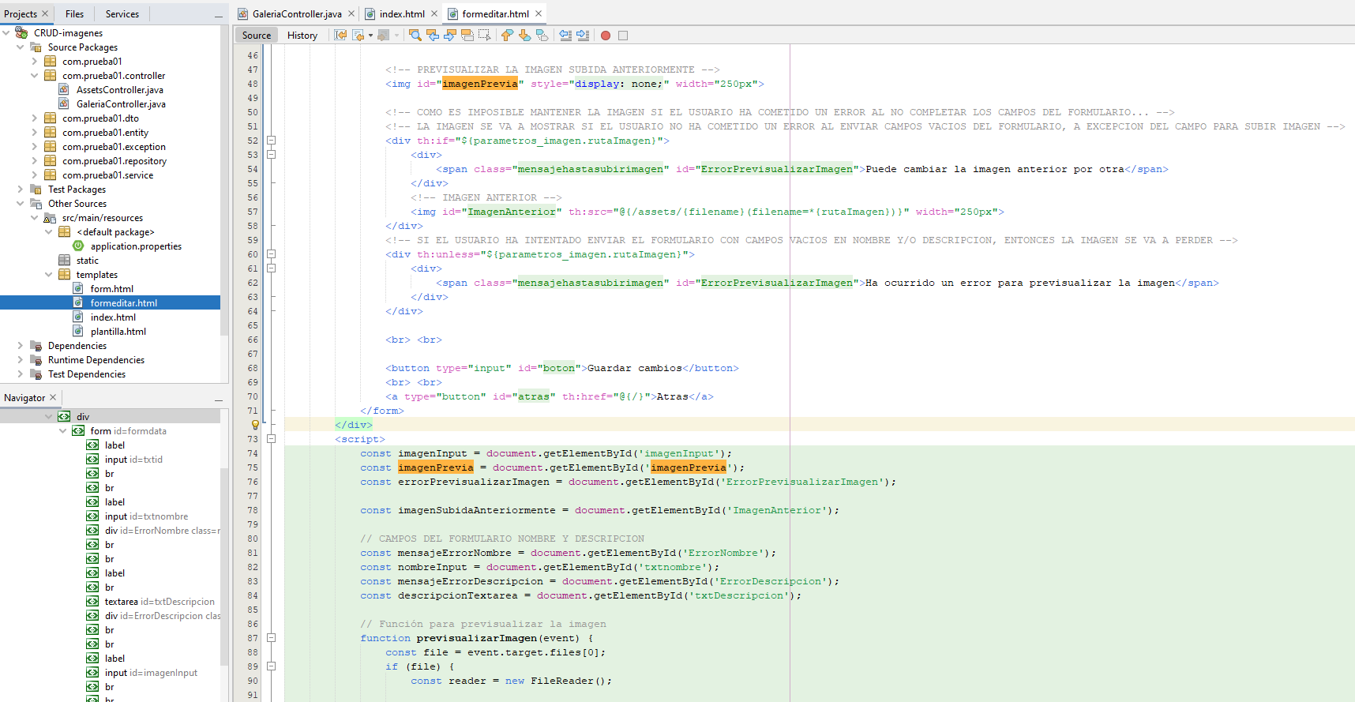

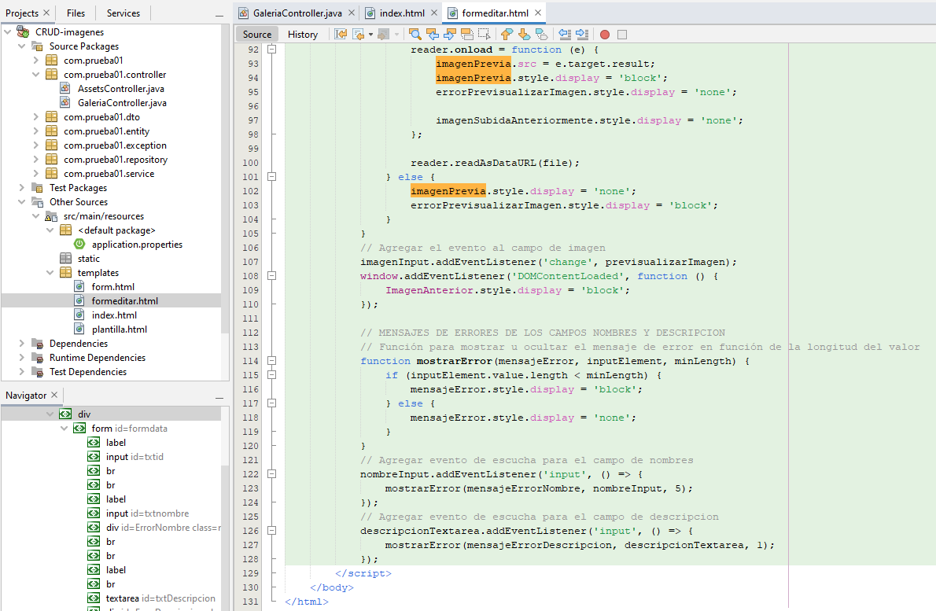

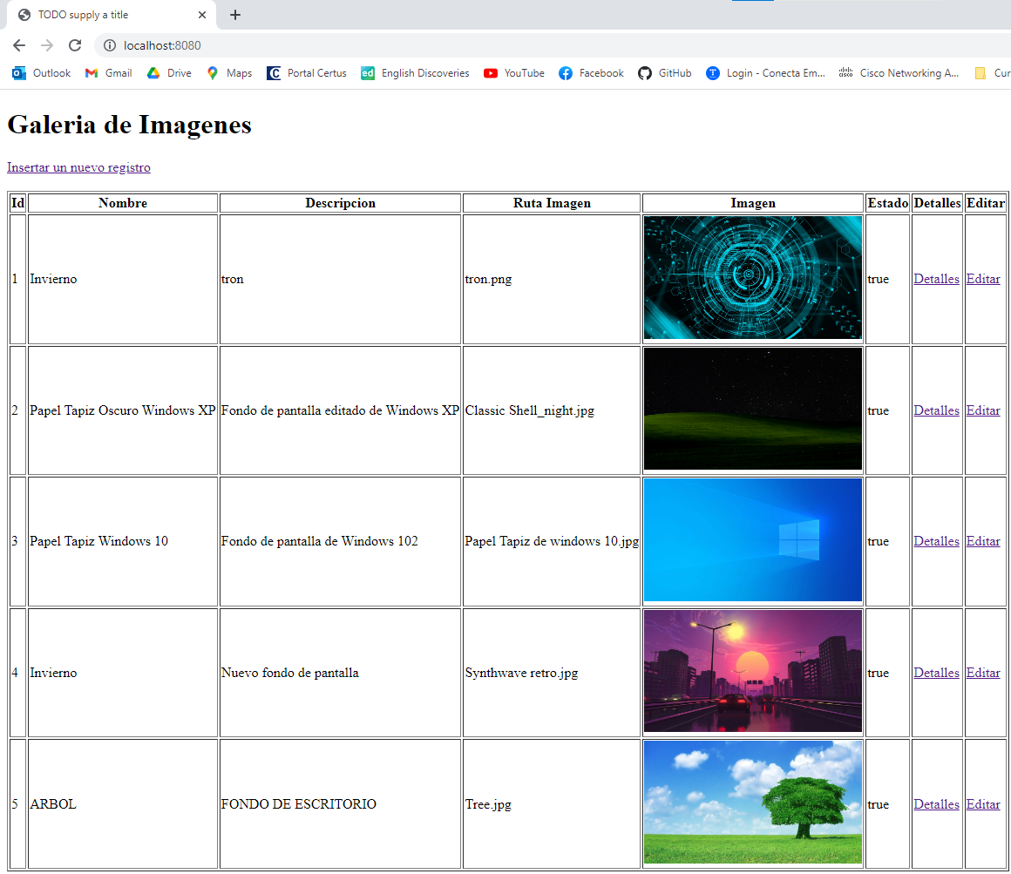

**EL FORMULARIO FUNCIONA SI EL USUARIO NO SUBE UNA IMAGEN, ENTONCES SE VA A CONSERVAR LA IMAGEN ANTERIOR, PERO SI SUBE UNA IMAGEN, ENTONCES VA A ELIMINAR LA IMAGEN ANTERIOR Y SE REEMPLAZA POR LA QUE SE HA SUBIDO**

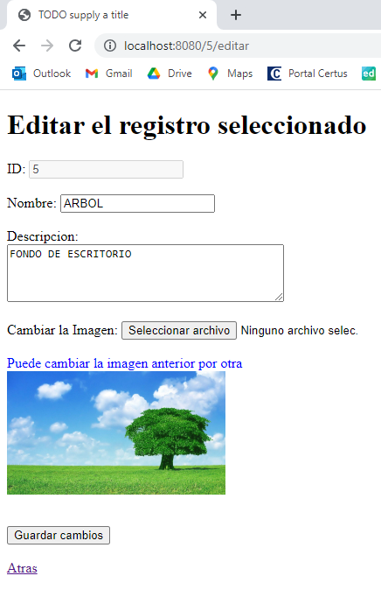

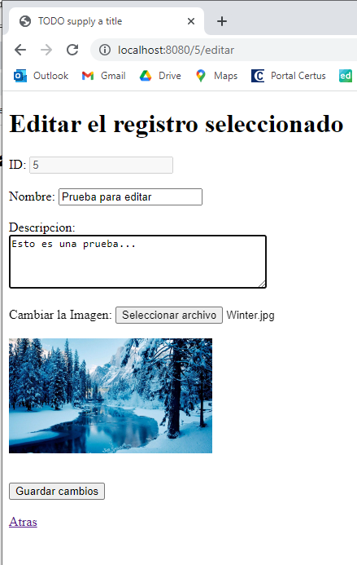

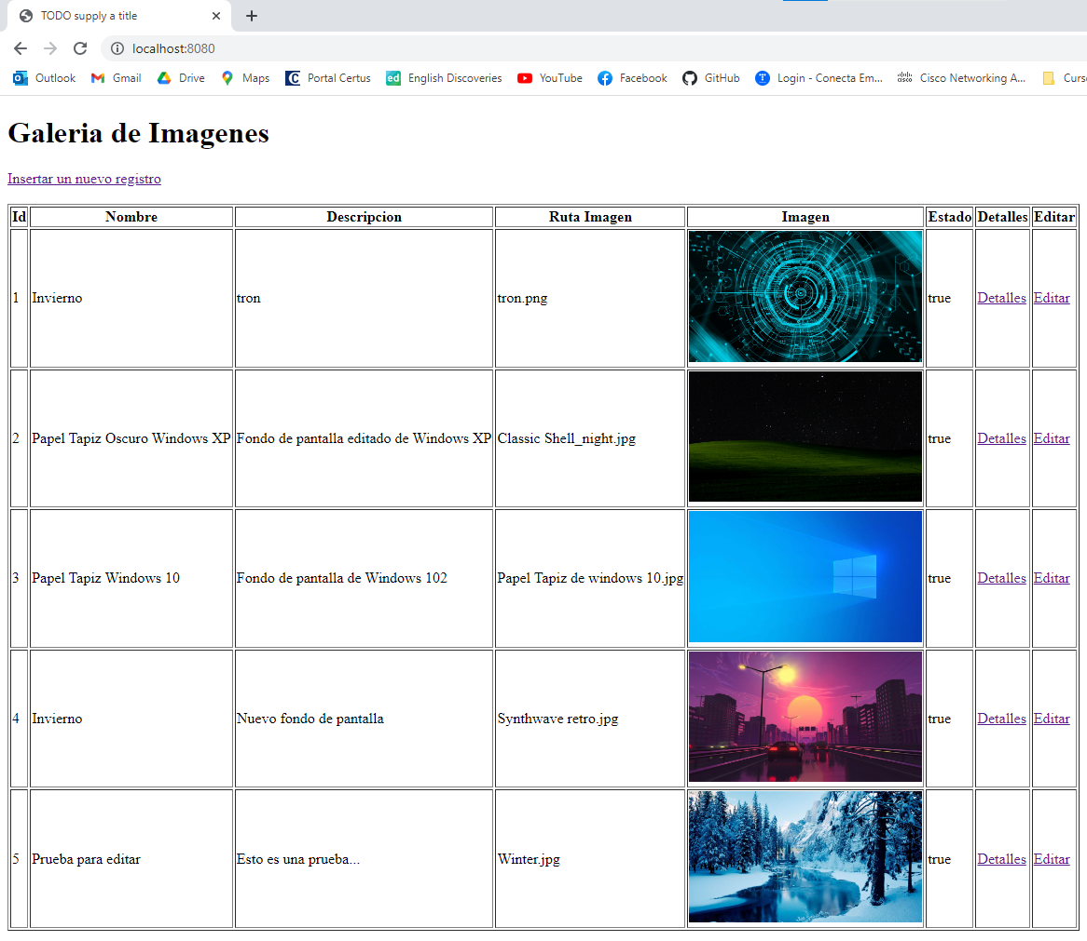

**SI EL USUARIO DEJA CAMPOS VACIOS EN EL FORMULARIO DE EDITAR:**

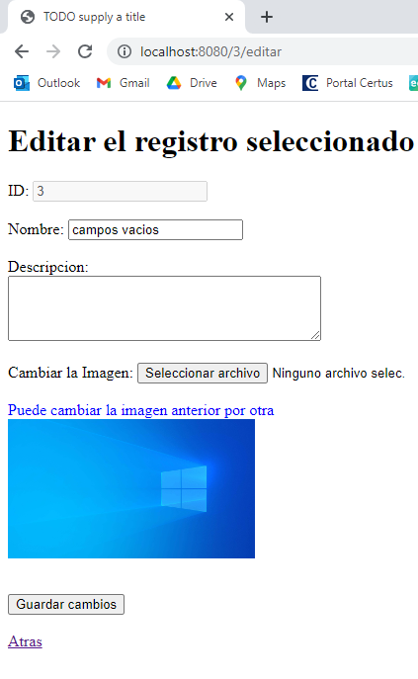

**LA IMAGEN ANTERIOR NO SE VA A MOSTRAR (ES IMPOSIBLE MANTENERLO AHÍ CON SPRING BOOT Y/O JAVASCRIPT, EN SU LUGAR SE HA REEMPLAZADO CON UN MENSAJE DE ERROR CON THYMELEAF IF - UNLESS)**

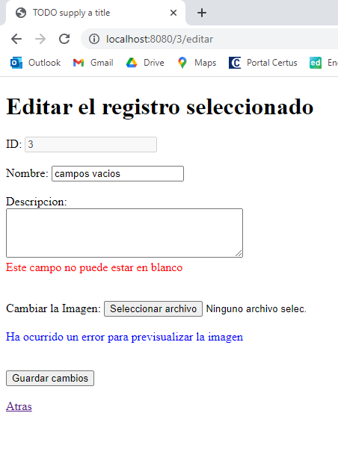

**IMPLEMENTAR EL METODO PARA CAMBIAR EL ESTADO TRUE POR FALSE**

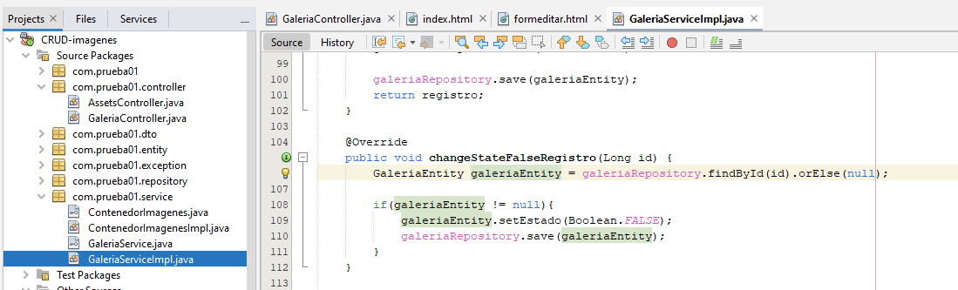

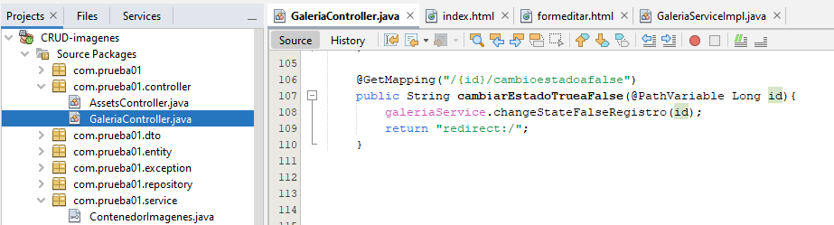

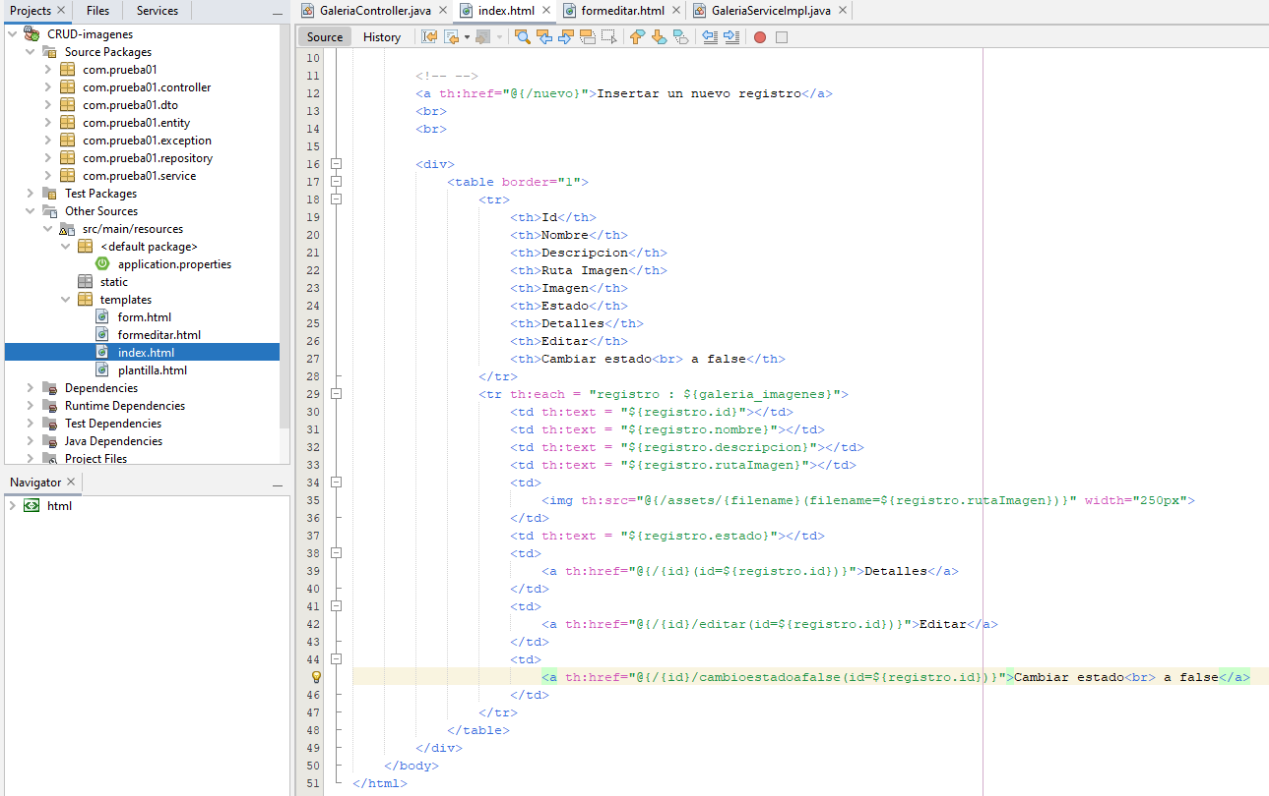

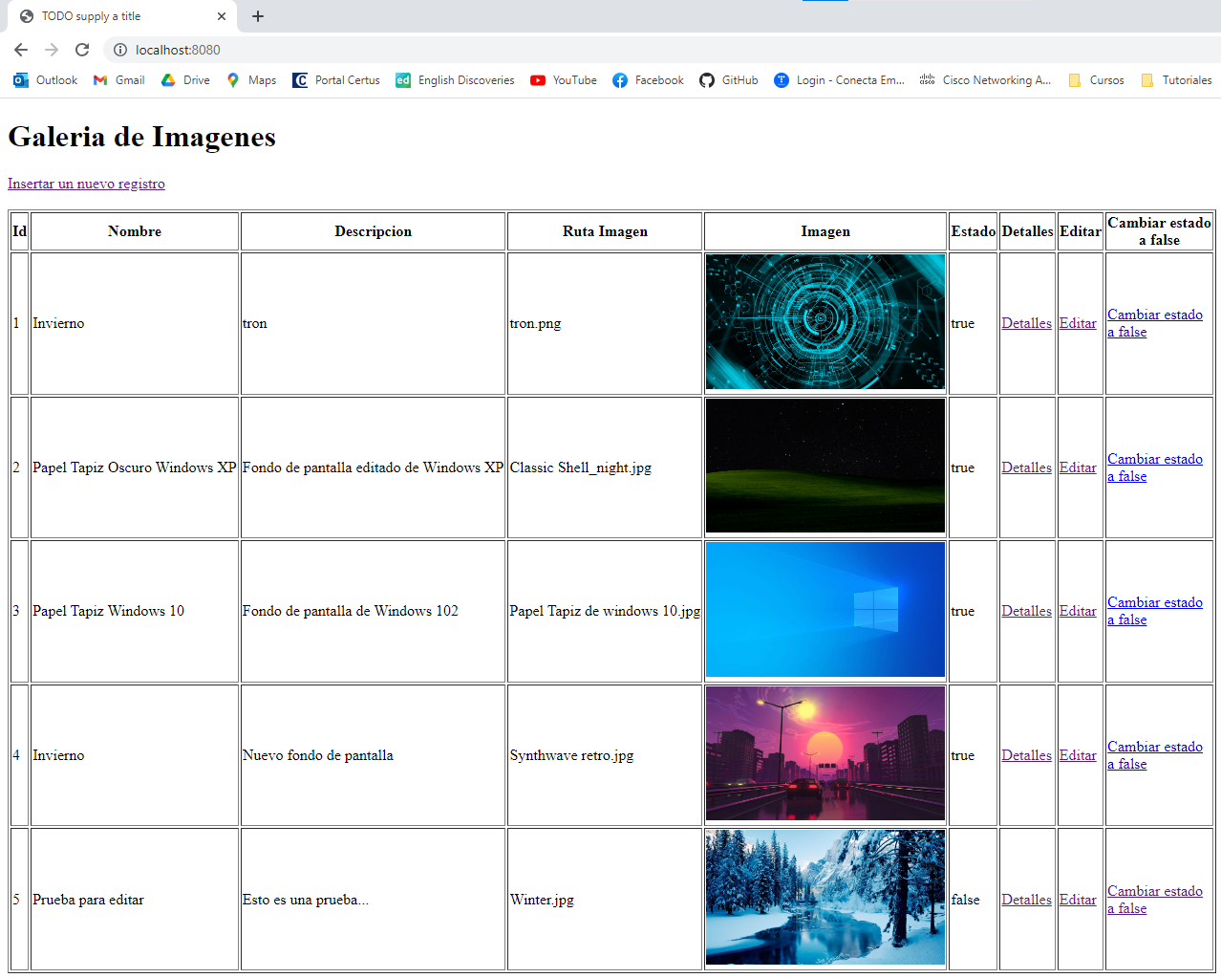

**IMPLEMENTAR EL METODO PARA ELIMINAR DEFINITIVAMENTE UN REGISTRO, ADEMAS TAMBIEN VA A ELIMINAR LA IMAGEN QUE SE ENCUENTRA DENTRO DE LA CARPETA**

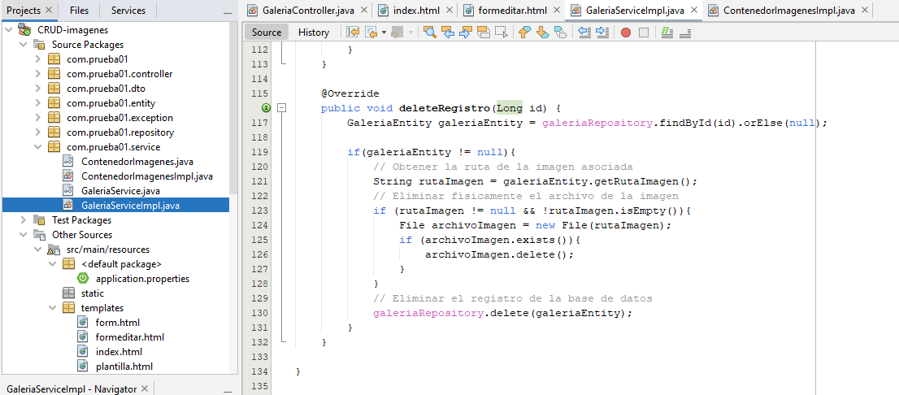

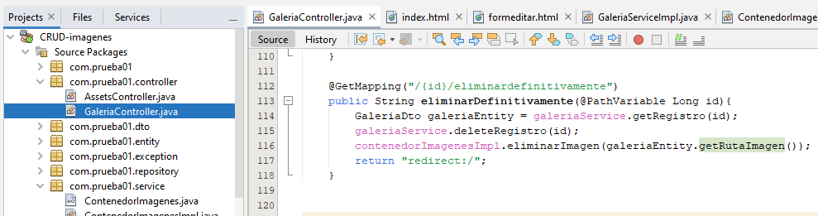

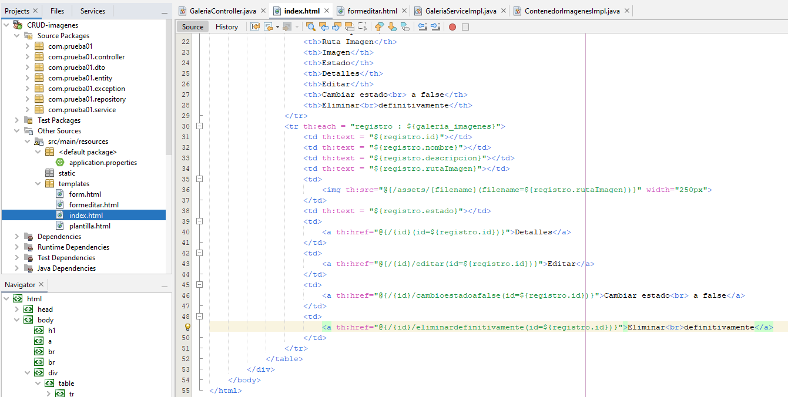

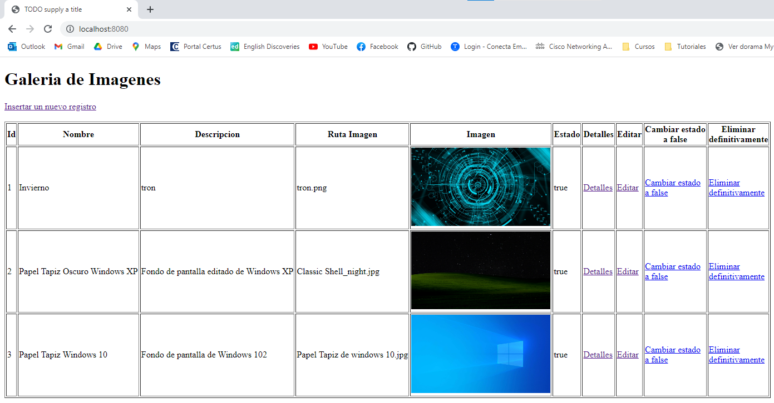

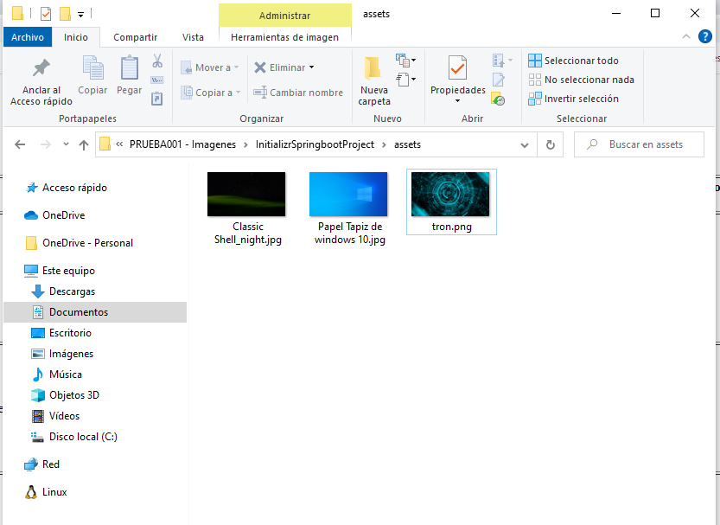

**UNA DE LAS MAYORES PROBLEMATICAS O CONFLICTOS QUE SE VA A TENER ES QUE, SI EL USUARIO SUBE UN ARCHIVO, CUYO NOMBRE COINCIDE CON UNA DE LAS IMÁGENES QUE SE ENCUENTRA DENTRO DE LA CARPETA ASSETS, VA A OCURRIR QUE LA IMAGEN QUE SE ENCUENTRA DENTRO EN LA CARPETA ASSETS SE VA A ELIMINAR Y REEMPLAZAR CON LA IMAGEN QUE HA SUBIDO EL USUARIO, LOS REGISTROS VAN A QUEDAR AFECTADOS TAMBIEN POR LA MISMA IMAGEN, Y SI SE ELIMINA EL REGISTRO DESDE LA PAGINA WEB, ENTONCES VA A LLEVAR A UNA PAGINA DE ERROR.**

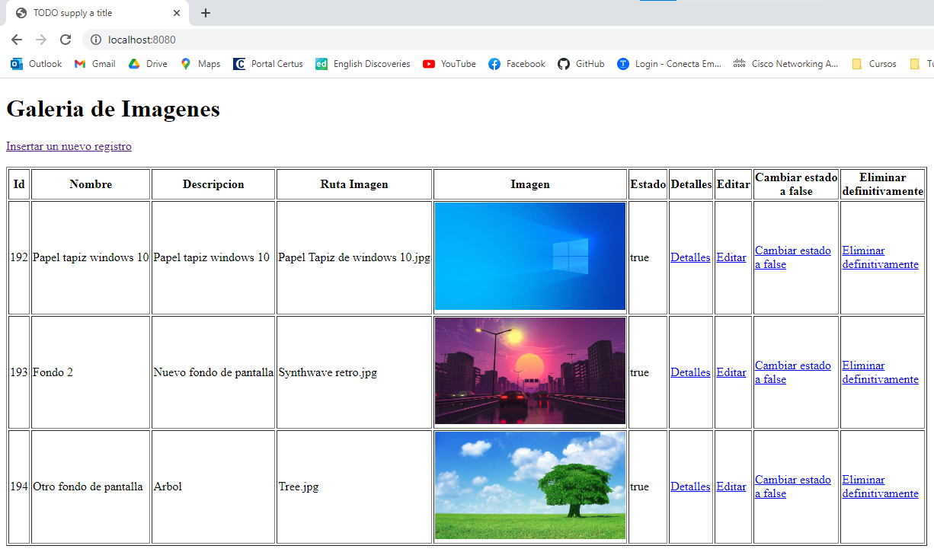

**SUBIR LA MISMA IMAGEN QUE EL REGISTRO #194**

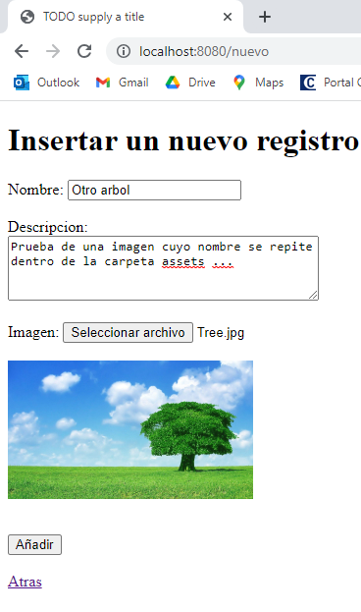

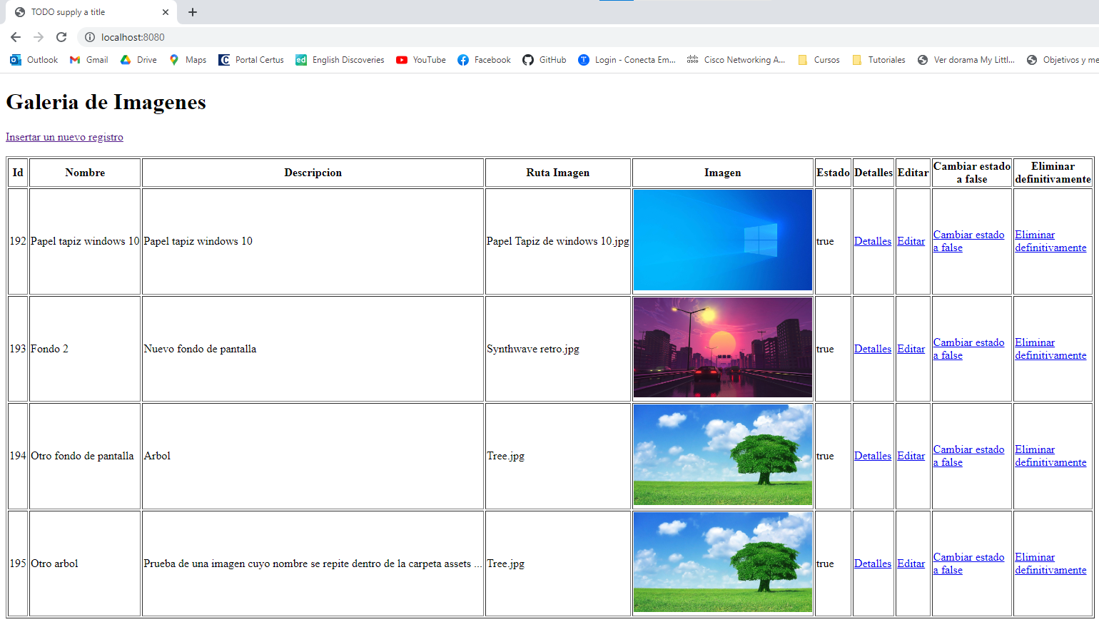

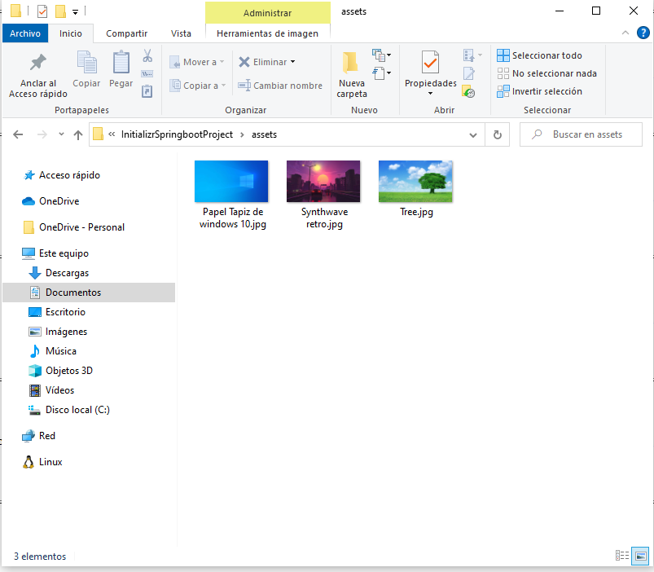

**ELIMINAR DEFINITIVAMENTE EL REGISTRO #195, EL RESULTADO ES QUE TAMBIEN AFECTA A LA IMAGEN DEL REGISTRO #194, PUES TAMBIEN SE ELIMINA LA IMAGEN DENTRO DE LA CARPETA ASSETS**

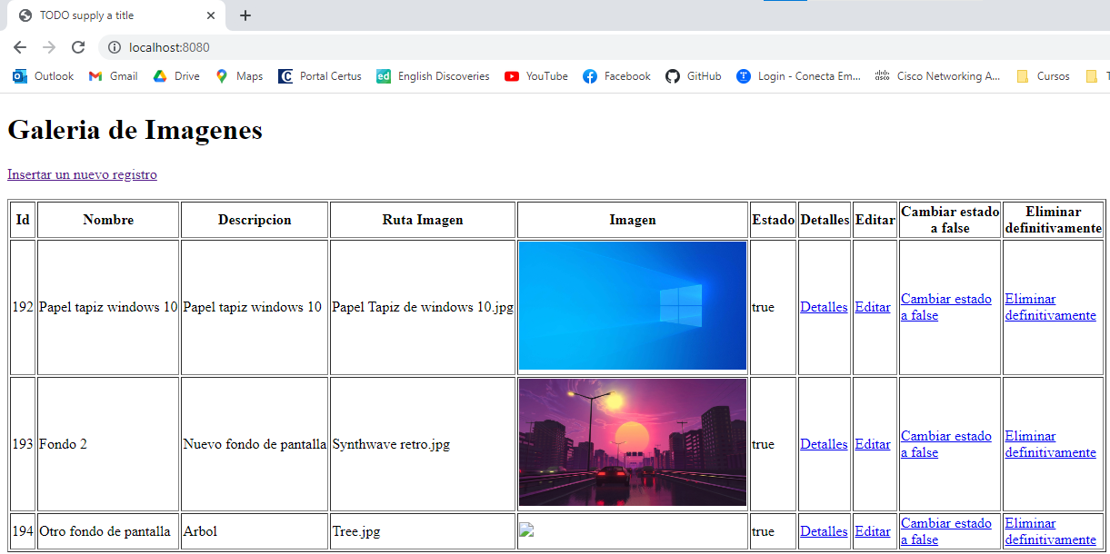

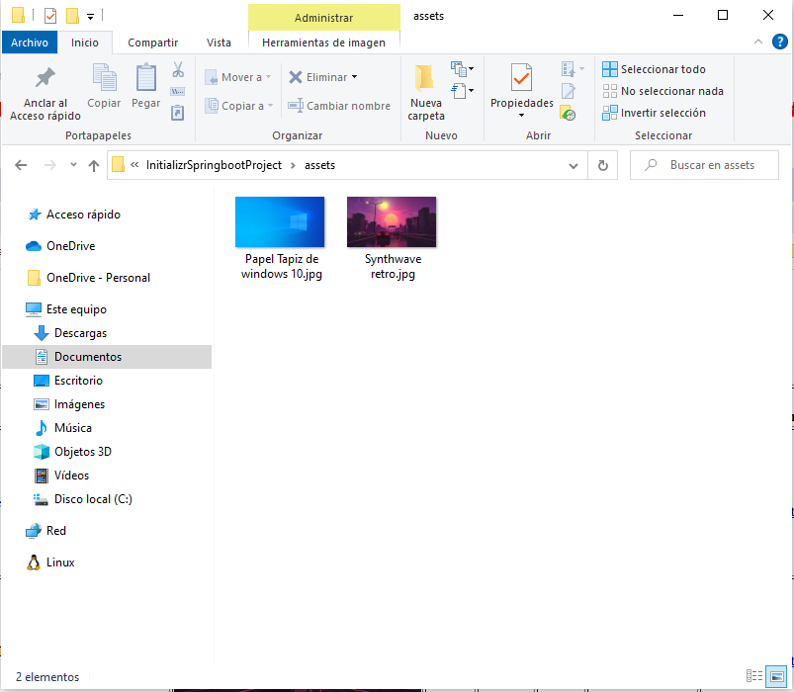

**ELIMINAR DEFINITIVAMENTE EL REGISTRO #194**

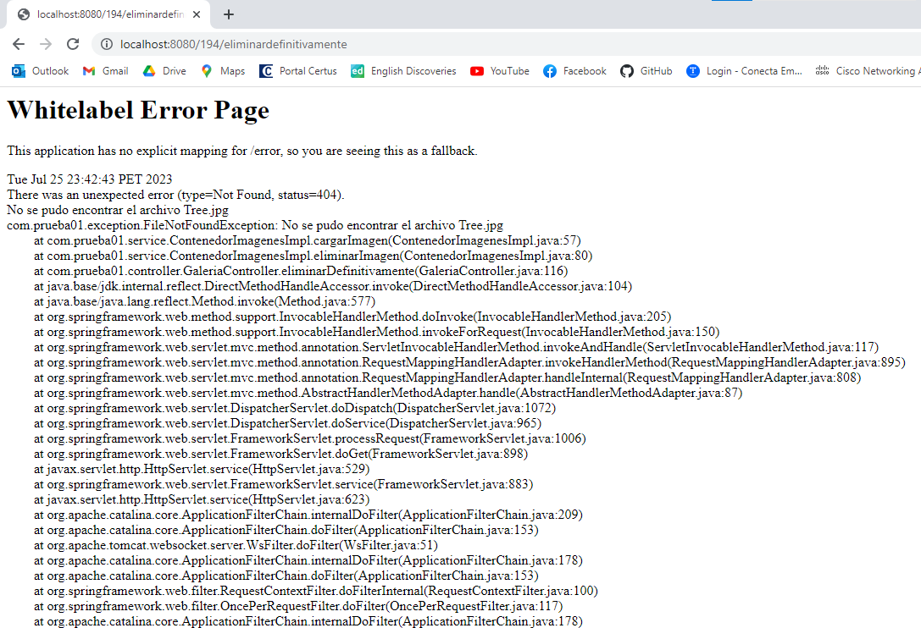

**PULSAR F5 Y LUEGO IR HACIA ATRÁS. LUEGO VOLVER A PULSAR F5 PARA QUITAR EL REGISTRO.**

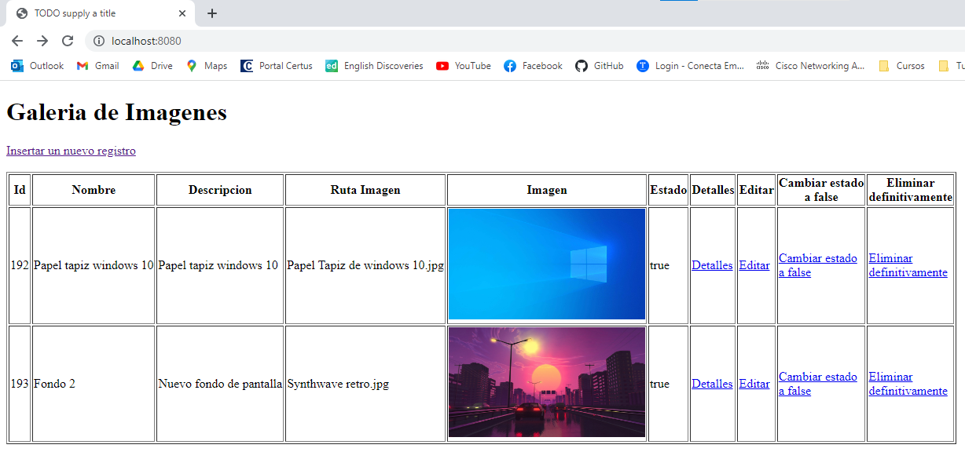

**EL SIGUIENTE PROCESO PARA DARLE SOLUCIÓN A ESE CONFLICTO, PUEDE LLEGAR SER ALGO COMPLEJO…**

**CAPA DE SERVICIOS DE IMÁGENES, AGREGAR UN PARAMETRO AL METODO ALMACENARUNAIMAGEN**

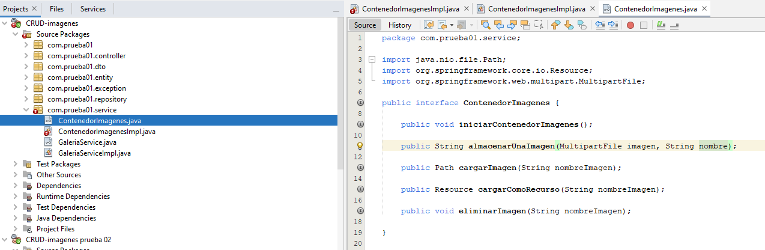

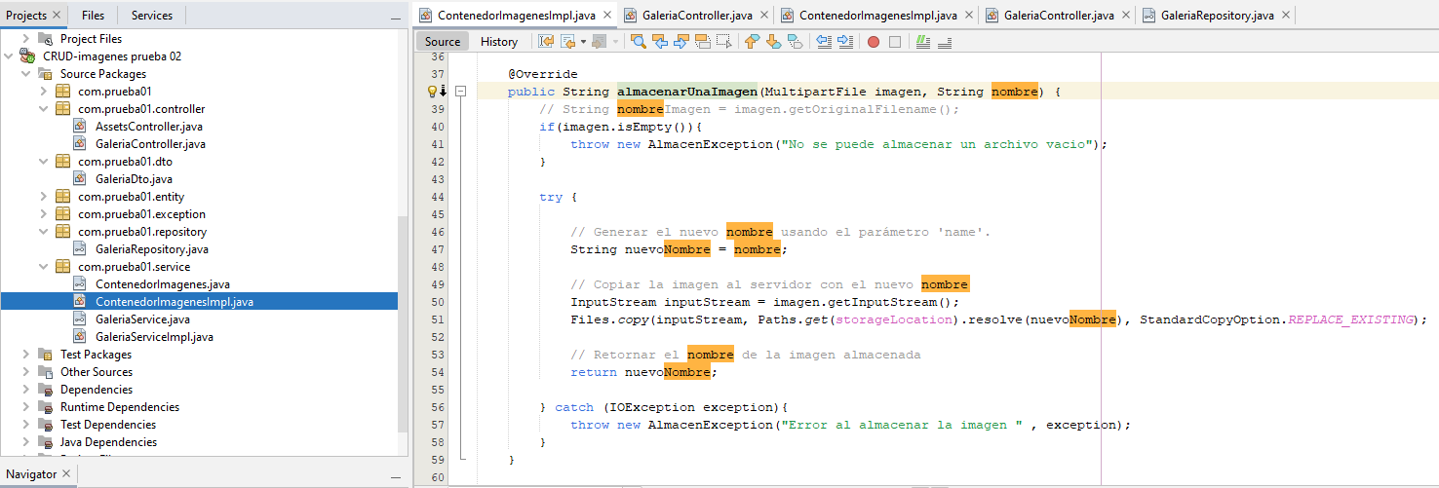

**EN GALERIASERVICEIMPL, CREAR LOS SIGUIENTES 2 METODOS PRIVADOS:**

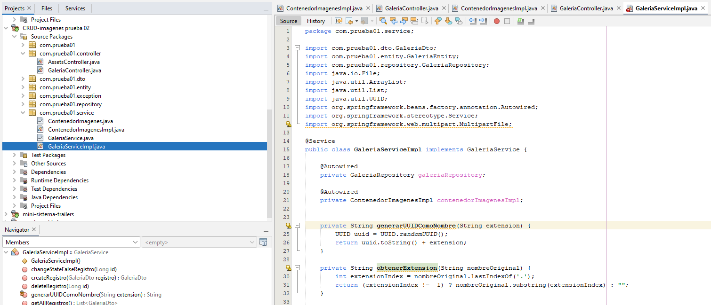

**MODIFICAR EL METODO CREATEREGRISTRO**

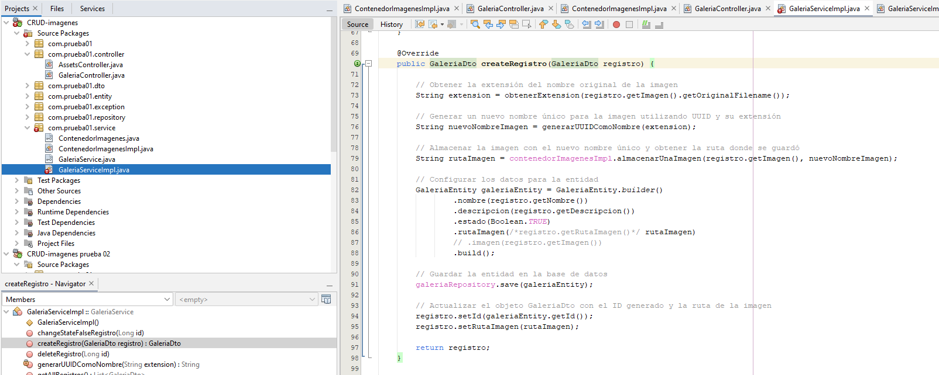

**EN LA CAPA DE CONTROLADOR, EL METODO GUARDAR MODELO DEBE QUEDAR ASI:**

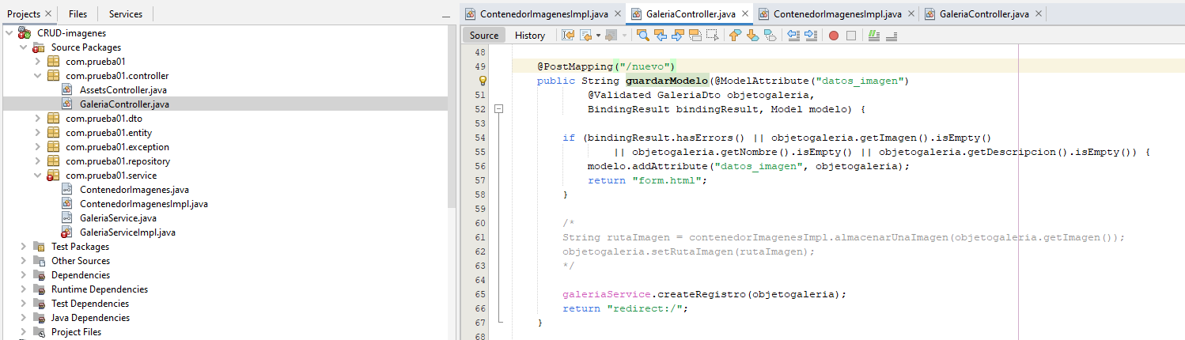

**COMENTAR TODO EL METODO UPDATEREGISTRO, ANTES DE EMPEZAR A PROBAR EL METODO PARA SUBIR UNA IMAGEN**

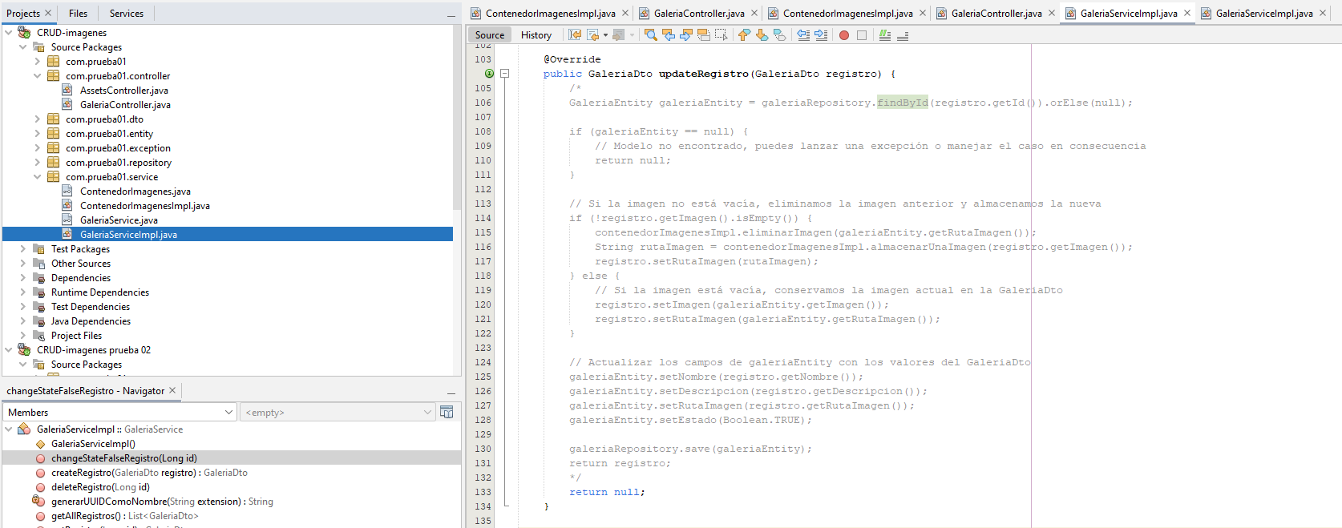

**PROBAR EL METODO PARA SUBIR UNA IMAGEN**

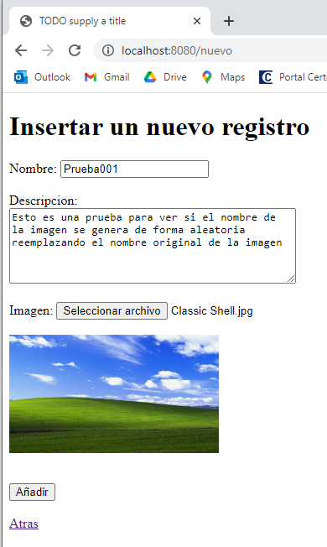

**RESULTADO:**

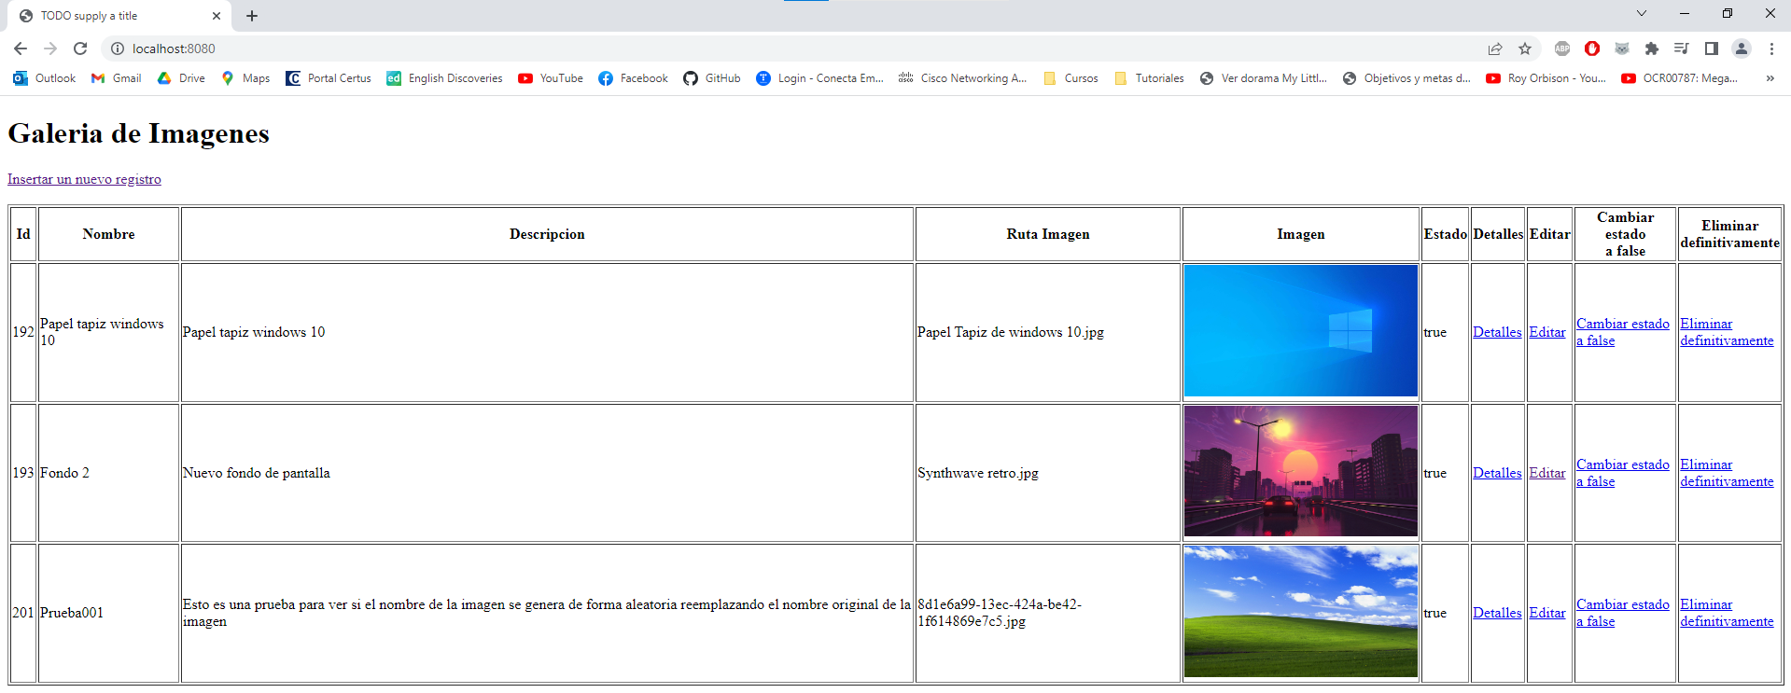

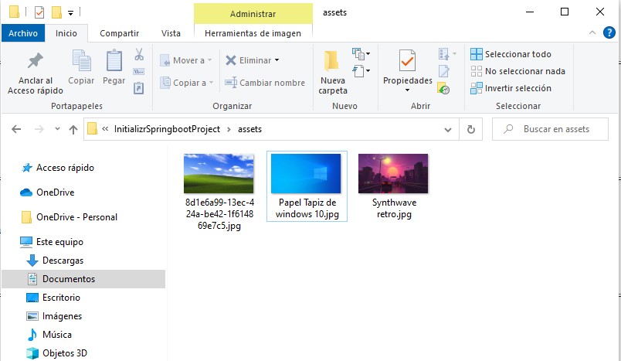

**SUBIR LA MISMA IMAGEN OTRA VEZ:**

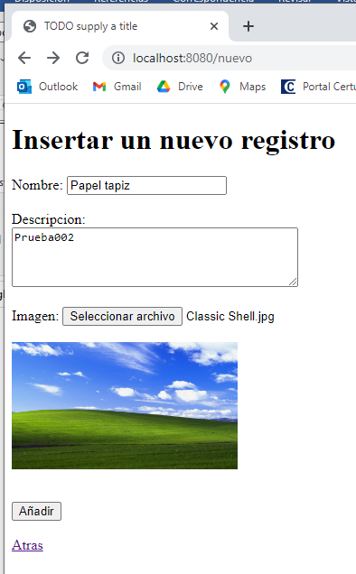

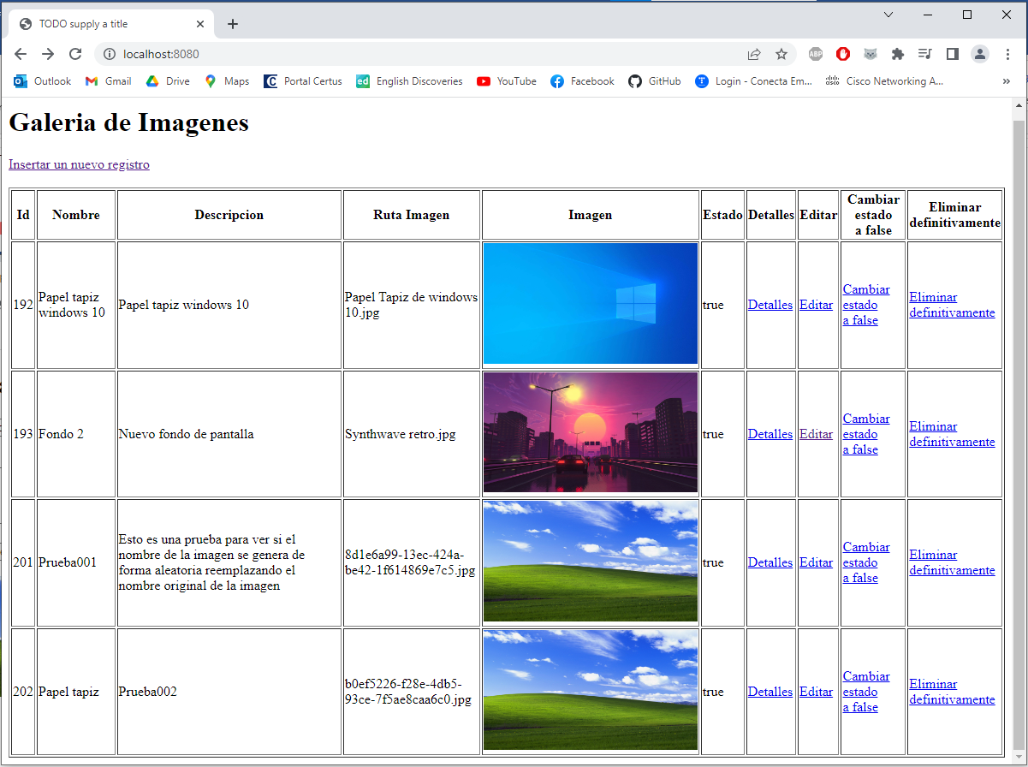

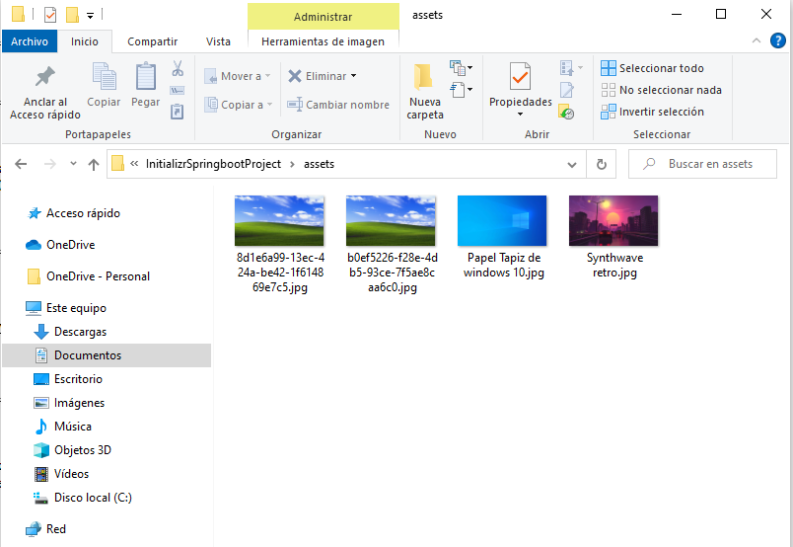

**EN LA CAPA DE SERVICIO, EL METODO UPDATEREGISTRO:**

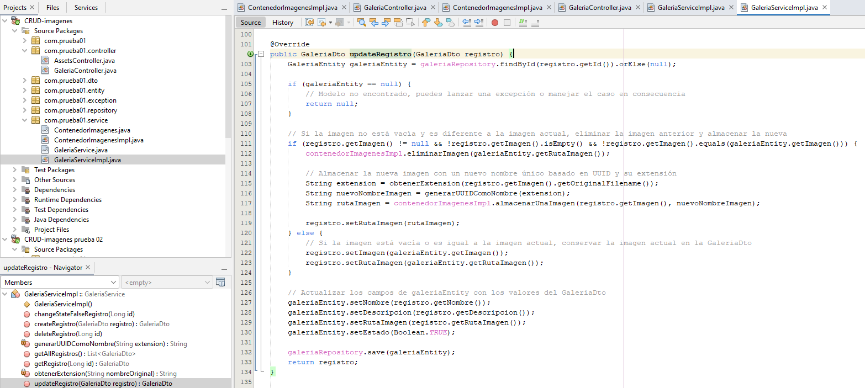

**PRUEBA PARA EDITAR UN REGISTRO, SOLAMENTE EL NOMBRE Y LA DESCRIPCION, LA IMAGEN SE VA A CONSERVAR:**

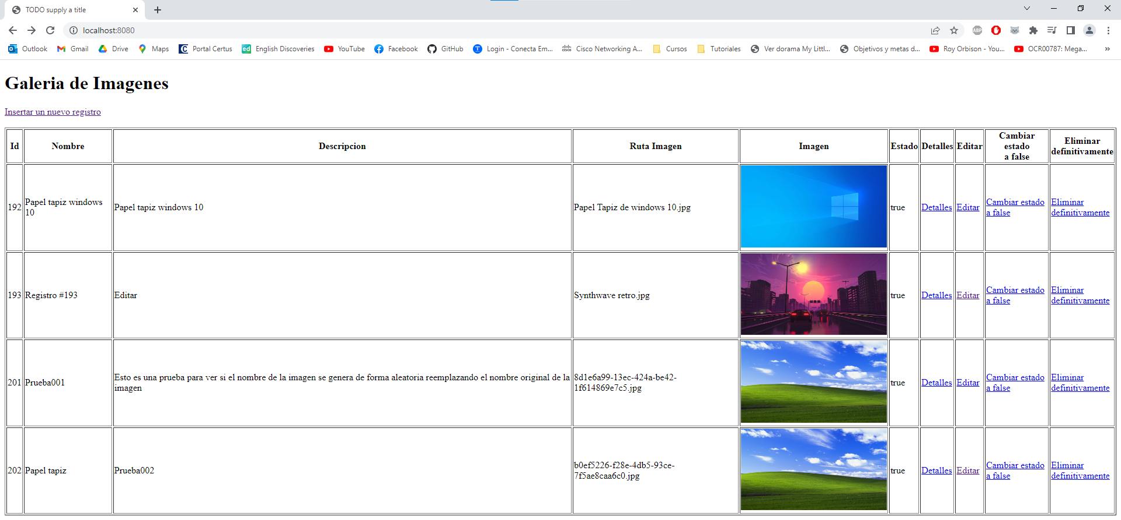

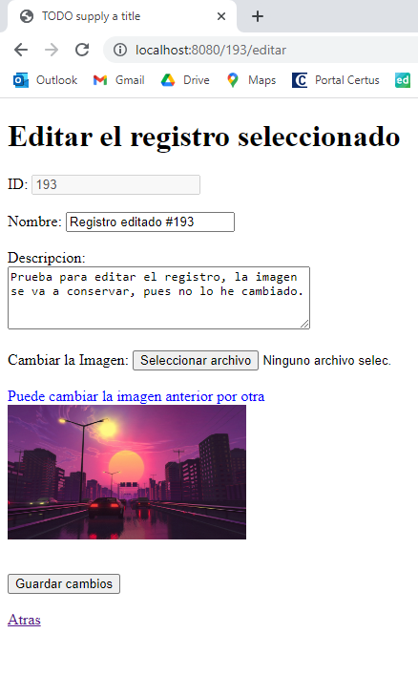

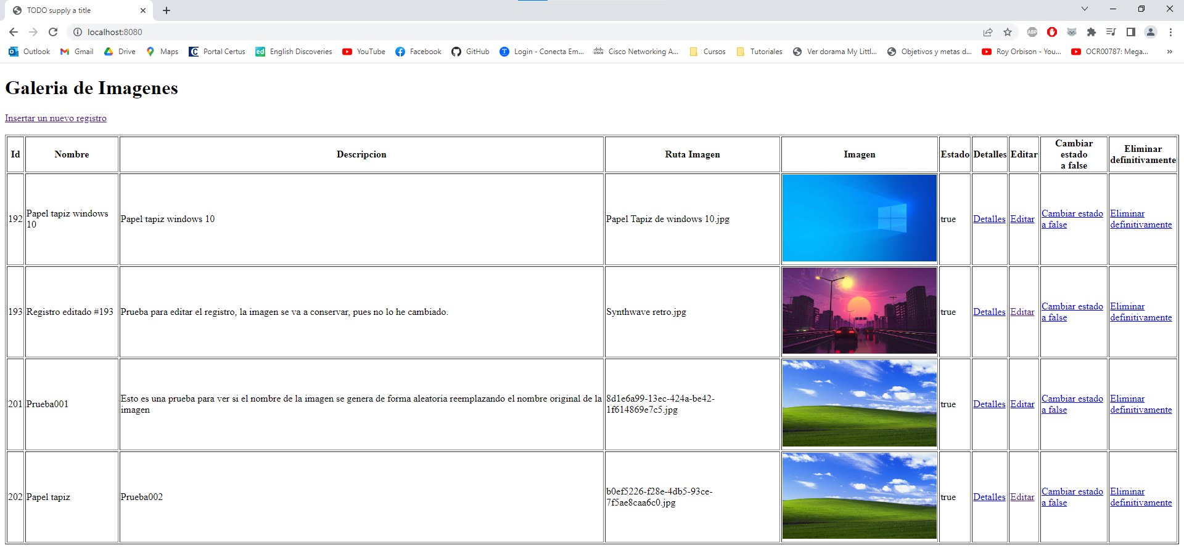

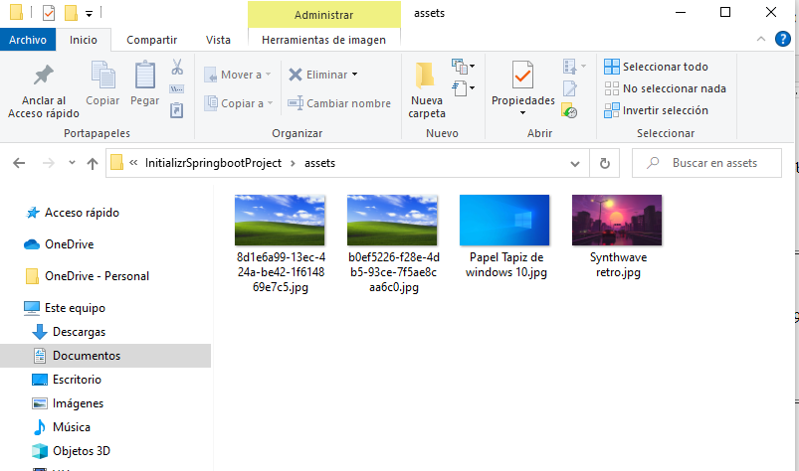

**PRUEBA PARA EDITAR UN REGISTRO, AHORA CAMBIO LA IMAGEN POR OTRA:**

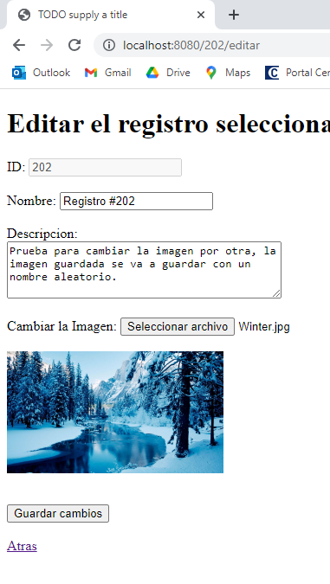

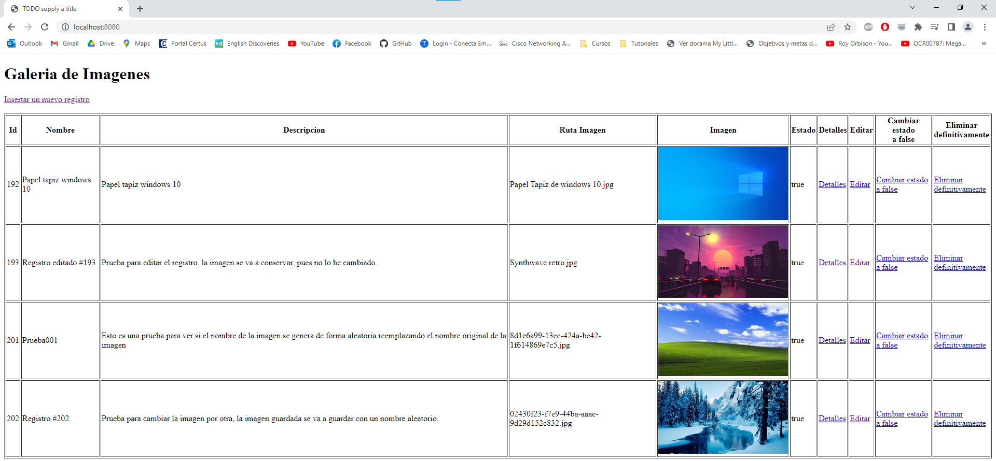

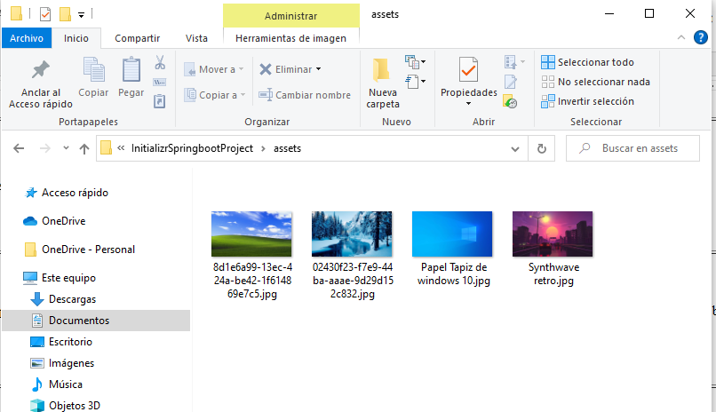

**FIN DE LA PRUEBA 001**